Slovenská technická univerzita v Bratislave

Fakulta informatiky a informačných technológií

Ilkovičova 2, 842 16 Bratislava 4



***Riadenie projektu***

Dalibor Turay, Kristián Košťál, Patrik Krajča, Patrik Pernecký, Peter Radványi, Roman Kopšo, Vladimír Čápka

Študijný program: Softvérové inžinierstvo

Ročník: 1, Krúžok: Po 16:00, U120

Predmet: Tímový projekt

Vedúci: Ing. Rastislav Bencel

Ak. rok: 2015/16

**Obsah**

1 Big picture 1

1.1 Úvod 1

1.2 Členovia tímu 1

1.3 Motivácia 2

1.4 Náplň projektu 3

1.5 Aplikácia manažmentov 3

1.6 Sumarizácie šprintov 4

1.7 Používané metodiky 5

1.8 Podiel práce na jednotlivých dokumentáciách 5

1.9 Globálna retrospektíva zimného semestra 6

2 Manažment komunikácie 10

2.1 Úvod 10

2.2 Použité nástroje 10

2.3 Metodika komunikácie 10

2.4 Metodika k stretnutiam 11

3 Manažment plánovania 13

3.1 Úvod 13

3.2 Použité nástroje 13

3.3 Metodiky plánovania 13

3.4 Zmeny na zlepšenie plánovania 19

4 Manažment kvality 20

4.1 Úvod 20

4.2 Code review 20

4.3 Metodika nasadzovania 20

5 Manažment rizík 22

5.1 Úvod 22

5.2 Tabuľka rizík 22

5.3 Metodika rizík 25

6 Manažment testovania 27

6.1 Úvod 27

6.2 Použité nástroje 27

6.3 Testovanie v mininete 27

6.4 Testovanie na fyzickej architektúre 28

7 Manažment dokumentácie 30

7.1 Úvod a popis 30

7.2 Metodika dokumentácie 30

7.3 Metodika zápisníc 32

8 Záznamy zo stretnutí 34

8.1 Zápisnica z 1. stretnutia 34

8.2 Zápisnica z 2. stretnutia 36

8.3 Zápisnica z 3. stretnutia 38

8.4 Zápisnica zo 4. stretnutia 40

8.5 Zápisnica z 5. stretnutia 42

8.6 Zápisnica zo 6. stretnutia 44

8.7 Zápisnica zo 7. stretnutia 46

8.8 Zápisnica z 8. stretnutia 48

8.9 Zápisnica z 9. stretnutia 50

9 Exporty úloh 52

9.1 Šprint 1 52

9.2 Šprint 2 53

9.3 Šprint 3 53

9.4 Šprint 4 54

# Big picture

## Úvod

Dokumentácia má v sebe popísané akým spôsobom sme manažovali a riadili chod nášho projektu. Máme tu obsiahnuté rôzne metodiky, spôsoby a pravidlá, ktorými sme sa riadili v oblastiach komunikácie, testovania, plánovania, kvality, rizík a dokumentácie. Čitateľ sa tiež oboznámi, akí ľudia tvoria náš tím a bude mať dobrý prehľad o jednotlivých tímových stretnutiach, čo sa dozvie vďaka našim zápisniciam.

Úlohou nášho projektu je vytvoriť funkčnú softvérovo definovanú sieť (SDN), ktorá podporuje plynulý prechod koncového zariadenia medzi dvoma wifi prístupovými bodmi (AP – access point). Táto téma je výskumného charakteru a na jej riešenie sme museli prispôsobiť aj náš prístup k riešeniu projektu. Všetky podrobné informácie sa dočítate v nasledujúcich kapitolách.

## Členovia tímu

***Bc. Dalibor Turay***: Skúsený sieťar, ktorý sa vyzná vo svojej oblasti. Momentálne pracuje ako analytik, kde sa už stretol s procesom vývoja produktu. Jeho znalosti z praxe sú veľmi nápomocné a má rád zaznamenávanie všetkých projektových udalostí. V tíme je naším manažérom dokumentovania.

***Bc. Kristián Košťál***: Kiki je človek, ktorý dokáže spojazdniť a otestovať rôzne typy softvéru či hardvéru. Rád sa hlavne hrá s hardvérom a v našom prípade sú to wifi routre. V nečakaných situáciách dokáže prakticky riešiť problémy, veď koniec koncov je to skaut. V našom tíme zohráva úlohu manažéra testovania.

***Bc. Patrik Krajča***: Paco má veľkú hlavu na matematické vzorce a úlohy. Ako žiak na ZŠ a gymnáziu chodil na matematické olympiády kde dominoval. Tieto znalosti mu zabezpečili prácu v Accenture ako softvérový vývojár. Má rád, keď sú veci matematicky čisté a dokonalé. Je naším manažérom kvality.

***Bc. Patrik Pernecký***: Paťo má veľmi dobrý prehľad o tej správnej kombinácií technológií, ktoré použijeme v našom projekte. Je to univerzálny znalec, ktorý skôr preferuje hardvérovú časť práce. Okrem toho pozná ako fungujú rôzne komunikačné wifi protokoly, ktoré budeme testovať a používať. Je hlavným architektom projektu a manažérom komunikácie.

***Bc. Peter Radványi***: Peťo sa vyzná v programovaní pekného a čitateľného kódu. V našom projekte budeme hlavne pracovať s programovacím jazykom C++ a skriptovacím jazykom Python, ktoré on vie perfektne použiť. Má schopnosti kódového guru a predstavuje softvérový sval tímu. Je naším vývojárom a manažérom softvéru.

***Bc. Roman Kopšo***: Roman sa snaží do tímu vkladať energiu a motiváciu. Je presvedčený, že každý člen má veľký potenciál, ktorý treba naplniť. Je iniciatívny a chce, aby náš tím vystupoval z radu. Má solídne znalosti sieťových a softvérových technológií. Dáva pozor akým smerom ideme, riadi chod projektu a plánuje do budúcnosti. Jeho úlohou je manažment plánovania a je aj scrum masterom.

***Bc. Vladimír Čápka***: Vlado je naša cudzinecká légia. Prišiel z Materiálovo-technologickej fakulty, aby nám pomohol pri naplnení nášho cieľa. Napriek tomu, že neštudoval PKSS ako my všetci ostatní, nás dokázal prekvapiť ako sa flexibilne vedel adaptovať na naše prostredie. Vlado sa pri našej práci snaží redukovať riziká a má svoje plány B až po Z. Je manažér rizík.

## Motivácia

V našom projekte sa snažíme dosiahnuť plynulý prechod wifi koncového zariadenia medzi dvoma prístupovými bodmi v softvérovo definovanej sieti. Inými slovami, keď niekto pomocou mobilu uskutočňuje Skype hovor prostredníctvom wifi vo veľkej budove, tak hovor môže mať nízku kvalitu. Keď sa tento človek prechádza po budove, tak sa vzďaľuje a približuje medzi rôznymi wifi anténami, ktoré predstavujú prístupové body do siete (AP). Tento pohyb núti jeho mobil odpojiť sa od vzdialenej AP a pripojiť sa ku AP, ktorá je bližšie. Toto spôsobuje stratu toku dát, ktorá má na svedomí nekvalitný telefónny hovor. Samozrejme, telefónny hovor je len jeden príklad tejto problematiky. Všade tam, kde je nutná nepretržitá komunikácia sa dá naše riešenie využiť (napr. ovládanie skladových robotov).

Keď sa nám podarí dokončiť projekt, tak tento problém by mal byť eliminovaný. Vedeli by sme totiž zaistiť, aby sa AP vedeli dopredu pripraviť na odpojenie a pripojenie koncového zariadenia tak, aby nenastala strata dát. Okrem iného, toto všetko sa snažíme implementovať v softvérovo definovaných sieťach (SDN). Otázka teraz znie, prečo práve SDN? V sieťovom svete predstavujú novinku, ktorá má veľké výhody a dokonca samotný Google ich začal používať. Všetko je to totiž o prehľade a cene. V súčasnosti fungujú naše siete ako distribuovaný systém. Je to niečo ako graf s uzlami a hranami, kde uzol predstavuje komunikačný komponent ako router alebo switch. Tieto zariadenia rozmýšľajú samy za seba a pri výpadku linky (hrana) sa musia reorganizovať, aby bolo znovu nadviazané spojenie. Tieto uzly nemajú dobrú predstavu o celej sieti a okrem toho sú drahé. V cene je totiž špičkový hardvér a aj softvér, ktorý čo najrýchlejšie preposiela správy. V prípade SDN je sieť centralizovaná. Uzly sú tentokrát lacné routre, ktoré „nemajú mozog“ a rozmýšľa za nich centrálny kontrolór. Týmto spôsobom sa ušetrí na zariadeniach a máme prehľad o celej sieti z centrálneho bodu. Na záver iba spomeniem, že pri aktualizovaní/konfigurovaní SDN stačí z jedného bodu všetko nastaviť no a na druhej strane v štandardných sieťach treba navštíviť každý jeden bod v sieti.

## Náplň projektu

V našom projekte pracujeme hlavne s virtuálnymi strojmi na simulovanie už skôr spomínaného prechodu. Študujeme wifi komunikačné protokoly, SDN softvérové kontrolóry a spôsob komunikácie v SDN. Pripravujeme zariadenia aj na fyzické testovanie. Testovacie prostredie predstavujú dva wifi routre, na ktorých je nainštalovaný softvér OpenVswitch, vďaka ktorému môžeme uskutočňovať komunikáciu v SDN pomocou protokolu OpenFlow 1.3. Na tieto routre bude pripojený server s nainštalovaným SDN kontrolórom RYU. Pomocou počítača cez SSH tunel budeme pristupovať na tento server a konfigurovať našu malú sieť. Na kontrolór a wifi routre budeme vytvárať Python skripty, ktorými sa budeme snažiť uskutočniť plynulý prechod. Fyzické aj softvérové simulácie budú sledované čo sa týka prenosu dát, aby sme zistili či máme/nemáme stratu dát. Výstup projektu bude úspešné implementovanie softvéru do SDN na zaistenie plynulého prechodu bez modifikácie koncového zariadenia.

## Aplikácia manažmentov

Opis jednotlivých činností potrebných pre riadenie projektu, procesu a produktu, tak ako sa realizovali.

|  |  |  |
| --- | --- | --- |
| **Typ manažmentu** | **Zodpovedná osoba** | **Stručný popis** |
| Manažment komunikácie | Bc. Patrik Pernecký | Riadenie a použitie rôznych komunikačných kanálov pre koordináciu tímu. |
| Manažment plánovania | Bc. Roman Kopšo | Plánovanie úloh do budúcnosti pre jednotlivých členov tímu, aby sa spĺňali termíny. |
| Manažment kvality | Bc. Patrik Krajča | Kontrola kódu a zoznam pravidiel pre zachovanie čitateľnosti a robustnosti softvéru. |
| Manažment rizík | Bc. Vladimír Čápka | Predpovedanie projektu nebezpečných rizík a alternatívy, keby nejaké riziko nastalo. |
| Manažment konfigurácií systému (vývojár) | Bc. Peter Radvániy | Konfigurácia zariadení, s ktorými budeme pracovať. |
| Manažment testovania | Bc. Kristián Košťál | Spôsoby a pravidlá pri testovaní našich riešení. |
| Manažment dokumentácie | Bc. Dalibor Turay | Pravidlá a spoločný formát pre jednotlivé dokumentácie dôležité pre projekt. |

**Tab.č.1** – *Rozdelenie manažmentov*

## Sumarizácie šprintov

**Šprint 1**

Bol úspešne ukončený. Všetky úlohy boli naplnené a tento šprint bol hlavne analyzačného charakteru, kde sme sa oboznamovali s Wifi roamingom a SDN sieťami.

**Šprint 2**

Úspešne ukončený s menšími problémami v úprave user stories. Bol hlavne verifikačného typu, spolu s analýzami a s pokusmi dať do prevádzky softvérový kontrolór spolu s firmvérom na wifi router. Vytvorili sme metodiky a definovali riziká.

**Šprint 3**

Išlo v ňom hlavne o testovanie SDN funkcionalít SDN kontrolóra RYU. Pracovali sme aj na návrhu virtuálneho AP.

**Šprint 4**

Práca na vytvorení prototypu, vytvorenie komunikačného protokolu a vytváranie scenárov v našej sieti. Šprint 4 sme predĺžili a reprezentuje aj šprint 5, pretože naša metodika plánovania začína ďalší šprint v pondelky, tým pádom by posledný šprint trval príliš krátko.

## Používané metodiky

Nasleduje tabuľka so zoznamom použitých metodík, ku ktorým sme napísali aj krátky popis.

|  |  |
| --- | --- |
| **Názov metodiky** | **Popis metodiky** |
| Metodika plánovania | Predstavuje pravidlá pre vytváranie úloh a plánovanie aktivít v rámci tímu. |
| Metodika dokumentácie | Súhrn pravidiel pre dokumentovanie jednotlivých častí projektu. |
| Metodika zápisníc | Spôsob a formát zapisovania jednotlivých zápisníc z tímových stretnutí. |
| Metodika tímových stretnutí | Použitá ako štandard pri predávaní informácií a spôsob brífingov na tímových stretnutiach. |
| Metodika nasadzovania | Pravidlá pre nasadzovania rôznych častí systému. |
| Metodika komunikácie | Má v sebe naše dohodnuté štandardy komunikačných kanálov. |
| Metodika rizík | Obsahuje postup pri identifikovaní rizikových častí projektu a minimalizovanie ich efektu. |

**Tab.č.2** – *Zoznam použitých metodík*

## Podiel práce na jednotlivých dokumentáciách

Obsahuje dve tabuľky, na ktorých je vidieť podiel práce na jednotlivých dokumentoch.

|  |  |
| --- | --- |
| **Časť dokumentu „Riadenie projektu“** | **Zodpovední** |
| Big picture | Bc. Roman Kopšo, Bc. Vladimír Čápka, Bc. Kristián Košťál |
| Manažment komunikácie | Bc. Patrik Pernecký |
| Manažment plánovania | Bc. Dalibor Turay a Bc. Roman Kopšo |
| Manažment kvality | Bc. Patrik Krajča |
| Manažment rizík | Bc. Vladimír Čápka |
| Manažment testovania | Bc. Kristián Košťál a Bc. Peter Radvániy |
| Manažment dokumentácie | Bc. Dalibor Turay |
| Retrospektíva | Bc. Vladimír Čápka |
| Zápisnice zo stretnutí | Bc. Dalibor Turay, Bc. Vladimír Čápka |
| Exporty úloh | Bc. Roman Kopšo |

**Tab.č.3** – *Podiel práce na dokumente Riadenia*

|  |  |
| --- | --- |
| **Časť dokumentu „Inžinierske dielo“** | **Zodpovední** |
| Big picture | V tejto dokumentácií každý jeden člen tímu prispel svojimi dokumentovými výstupmi pri práci na projekte, ktoré boli neskôr vložené do jednotlivých častí inžinierskeho diela. |
| Analýza |
| Návrh |
| Implementácia |
| Testovanie |
| Literatúra |

**Tab.č.4** – *Podiel práce na dokumente Inžinierske dielo*

## Globálna retrospektíva zimného semestra

**Šprint 1**

V prvom šprinte sme retrospektívu nevykonali, ale všetky veci, ktoré sa týkali retrospektívy prvého šprintu sme pridali do retrospektívy druhého šprintu.

**Šprint 2**

**S čím sme boli spokojní:**

|  |  |
| --- | --- |
| **Prezentácie v tíme** | |
| *Charakteristika* | Každý člen tímu po naštudovaní svojej časti problematiky odprezentuje ostatným svoje poznatky. |
| *Dôvod spokojnosti* | Takéto prezentácie prispievajú k lepšej predstave a tiež k udržovaniu "Big picture" nad celým projektom. |

|  |  |
| --- | --- |
| **Trello** | |
| *Charakteristika* | Manažovací nástroj pre prideľovanie a správu úloh. |
| *Dôvod spokojnosti* | Z dôvodu jednoduchosti je veľmi dobrý na používanie, nezdržuje nás zbytočnou komplikovanosťou vo vytváraní úloh. |

|  |  |
| --- | --- |
| **Plus Trello** | |
| *Charakteristika* | Je to rozšírenie Trella v prehliadači Google Chrome obsahujúce burndown grafy. |
| *Dôvod spokojnosti* | Toto rozšírenie je vhodné pre naše účely a poskytuje nám prehľadné grafy efektívnosti nášho tímu. |

**S čím sme boli nespokojní:**

|  |  |
| --- | --- |
| **Chýbajúca podpora burndown grafov** | |
| *Charakteristika* | Náš manažovací nástroj Trello nemá v sebe vlastnosť vytvárania burndown grafov. |
| *Dôvod nespokojnosti* | Toto predstavuje problém, pretože nebudeme môcť vedieť sledovať pokroky a našu efektívnosť práce na projekte. |
| *Riešenie* | Po určitej dobe pátrania sme zistili, že existuje plugin "Trello Plus", ktorý obohacuje Trello o vlastnosť vytvárať burndown grafy. Na riešenie tohto problému sme si všetci nainštalovali tento plugin. |

|  |  |
| --- | --- |
| **Vedenie stretnutí** | |
| *Charakteristika* | Tímové stretnutia neprebiehali podľa očakávania. |
| *Dôvod nespokojnosti* | Počas stretnutí sme boli rozptýlení a nevnímali sme prezentácie ostatných členov na postačujúcej úrovni pre účely spolupráce a komunikácie. |
| *Riešenie* | Zaviedli sme "standup" prezentácie, kde všetci členovia stoja a diskutujú spolu. Vďaka tomuto postupu sme vyriešili problém rozptýlenia. |

|  |  |
| --- | --- |
| **Zapisovanie časov** | |
| *Charakteristika* | Korektné zapisovanie časov v rozšírení Plus Trello. |
| *Dôvod nespokojnosti* | Časy v Plus Trello (Spend, Estimate, Remaining) neboli zapisované správne a grafy mali z tohto dôvodu veľmi neestetický vzhľad. |
| *Riešenie* | Problém bol prediskutovaný s celým tímom a všetci členovia tímu boli poučení o korektnom postupe zapisovania časov a bola k tomu vytvorená metodika. |

|  |  |
| --- | --- |
| **Facebook chat** | |
| *Charakteristika* | Nevyhovujúci spôsob komunikácie pre tím. |
| *Dôvod nespokojnosti* | Zistili sme, že nám nevyhovuje lebo sa v ňom nedajú efektívne vyhľadávať textové reťazce, odkazy a súbory. Taktiež v ňom chýbala história zmien súborov. |
| *Riešenie* | Prechod na HipChat bol riešením pre náš problém s facebook chatom, obsahuje všetko čo potrebujeme vrátane efektívneho vyhľadávania a prehľadávania súborov. |

|  |  |
| --- | --- |
| **Retrospektívy** | |
| *Charakteristika* | Nedostatočná informovanosť |
| *Dôvod nespokojnosti* | Neboli sme dostatočne skoro informovaní o nutnosti vytvárať retrospektívy a z toho dôvodu chýba retrospektíva číslo 1. |
| *Riešenie* | Pre budúce šprinty už budeme vykonávať retrospektívy. |

**Šprint 3**

**S čím sme boli spokojní:**

|  |  |
| --- | --- |
| **Bodovanie úloh** | |
| *Charakteristika* | Bol podaný návrh na používanie planning poker a story pointov. Po prediskutovaní s tímom sme ostali pri človekohodinách a odmietli tento návrh. |
| *Dôvod spokojnosti* | V našom tíme sa ujalo rozdelenie úloh podľa náročnosti v človekohodinách. |

**S čím sme boli nespokojní:**

|  |  |
| --- | --- |
| **Čiastočná dokumentácia** | |
| *Charakteristika* | Absencia dokumentácie v google drive. |
| *Dôvod nespokojnosti* | Problémom bolo, že sme nikto v tíme nenahrali náš pokrok na spoločný drive. |
| *Riešenie* | Dohodli sme sa na vkladaní všetkých vypracovaných dokumentov. |

|  |  |
| --- | --- |
| **Nárazovité spracovanie úloh** | |
| *Charakteristika* | Jedným z problémov v tíme je nárazové spracovanie, všetci všetko nechávame na poslednú chvíľu. |
| *Dôvod nespokojnosti* | Niektoré práce záviseli na ostatných a mohli urýchliť prácu ostatným členom tímu alebo zlepšiť prehlaď o danej problematike keby boli pridané skôr. |
| *Riešenie* | Dohodli sme sa na priebežnom spracovávaní. |

|  |  |
| --- | --- |
| **Nedostatočné dokumentovanie** | |
| *Charakteristika* | Nedostatočné dokumentovanie úloh počas behu šprintu |
| *Dôvod nespokojnosti* | Nedostatočné dokumentovanie úloh počas behu šprintu, spôsobuje problémy ostatným členom tímu, ktorý potrebujú danú dokumentáciu a v niektorých prípadoch bolo nutné robiť niektoré úlohy viackrát z dôvodu chýbajúcej dokumentácie. |
| *Riešenie* | Dohodli sme sa na lepšom spracovávaní dokumentácie. |

**Šprint 4**

**S čím sme boli spokojní:**

|  |  |
| --- | --- |
| **Hipchat** | |
| *Charakteristika* | Komunikačný nástroj na webe alebo ako aplikácia |
| *Dôvod spokojnosti* | Tento komunikačný nástroj sa ujal a sme s ním spokojný. |

**S čím sme boli nespokojní:**

|  |  |
| --- | --- |
| **Synchronizácia tímu** | |
| *Charakteristika* | Problém s časovou synchronizáciou |
| *Dôvod nespokojnosti* | Nastali problémy v poradí úloh, niektorý členovia tímu museli čakať na iných členov lebo nedodržali včas splnenie úloh. Chýbali dokumenty v google drive. |
| *Riešenie* | Problém bol vyriešený nadobudnutím informácií komunikáciou s členmi a dohodou o včasnom vkladaní súborov na drive. |

|  |  |
| --- | --- |
| **Organizácia priečinkov na Google drive** | |
| *Charakteristika* | Problém s dezorganizáciou v google drive. |
| *Dôvod nespokojnosti* | Všetky súbory boli ukladané do jednej zložky, kde boli aj staršie verzie súborov alebo čiastočne vypracovaných úloh. Problém bol v neprehľadnosti a nedodržovaní zaradenia súborov. |
| *Riešenie* | Členovia tímu boli poučení o organizácii priečinkov a súborov. Súbory boli pretriedené a umiestnené na svoje miesto. |

|  |  |
| --- | --- |
| **Zlá architektúra** | |
| *Charakteristika* | Nedostatočne navrhnutá architektúra |
| *Dôvod nespokojnosti* | Zle pochopená formulácia požiadavkou a nedostatočne definované požiadavky, vďaka čomu je zákazník nespokojný. |
| *Riešenie* | Architektúra bola prediskutovaná detailnejšie a pozmenená. |

# Manažment komunikácie

## Úvod

V manažmente komunikácie sa zameriavame na komunikáciu medzi jednotlivými členmi tímu, a na postupy akými jednotliví členovia komunikujú v použitých nástrojoch. Je tiež potrebné spomenúť aké nástroje na komunikáciu používame v tíme.

## Použité nástroje

**Trello** – tento nástroj nepoužívame primárne na komunikáciu, avšak pri jednotlivých úlohách to je možné, ak by iné komunikačné nástroje nefungovali.

**Skupina na facebooku** – skupinu sme používali len zo začiatku projektu. Hlavným dôvodom zmeny bolo rušivé prostredie ako napríklad iné konverzácie, mini hry, články a podobne.

**Hipchat** – v terajšom čase náš primárny komunikačný nástroj. Spoločne sa na ňom rozoberajú všetky úlohy, vzniknuté problémy a ich následné riešenia a ostatné veci ktoré vznikajú pri projekte.

**Komunikácia na stretnutiach** – na stretnutiach sa vždy najprv referujú naštudované materiály a potom sa rozoberajú problémy, ktoré vznikli pri riešení daných úloh.

## Metodika komunikácie

Metodiku komunikácie môžeme rozdeliť na dve časti a to na komunikáciu na stretnutiach a na elektronickú komunikáciu. Rozdelili sme si túto metodiku preto, lebo na stretnutiach prebieha komunikácia odlišne ako pri elektronickej komunikácií.

Komunikáciu na stretnutiach môžeme rozdeliť na nasledujúce kroky:

1. Postupne každý člen tímu, ktorý si naštudoval niečo nové k projektu to zreferuje celému tímu.
2. Nasleduje diskusia na danú tému.
3. Ako ďalšie každý člen tímu povie ako splnil svoje úlohy na daný týždeň.
4. Ak nastal nejaký problém pri plnení úlohy, tak sa tento problém zapíše a uloží do možných rizík.
5. Nasleduje diskusia k úlohám.
6. Ako predposledné si rozdelíme ďalšie úlohy na nasledujúci týždeň.
7. Na záver stretnutia prebieha voľná diskusia k téme, pri ktorej sa rozpráva o možných zlepšeniach projektu a podobne.

Elektronická komunikácia sa trošku líši od komunikácií na stretnutiach a to hlavne z toho pohľadu, že nie je periodická, takže kedykoľvek môže člen tímu napísať na hipchat a problém sa hneď začne riešiť. Z tohto pohľadu je náročné ustanoviť nejakú metodiku k elektronickej komunikácií, avšak je vždy treba zaviesť pravidlá ktoré je treba dodržiavať. Samotnú elektronickú komunikáciu si môžeme rozdeliť na nasledujúce kroky a to:

1. Každý člen tímu je povinný sa zdržiavať na hipchate čo najviac času, aby mohol v prípade problému pomôcť inému členovi tímu.
2. V prípade že má člen tímu problém pri plnení úlohy, napíše tento problém na hipchat, v krajnom prípade do danej úlohy na trello.
3. Ak člen tímu vie odpovedať na vzniknutý problém čo najrýchlejšie odpovie na tento problém do hipchatu.
4. Ak člen tímu zistí nejaké podstatné informácie k projektu hneď ich napíše do trella.
5. K jednotlivým novým informáciám k projektu prebieha diskusia na hipchate, kde sa členovia tímu dohadujú, či by sa daná technológia dala použiť v našom projekte.

## Metodika k stretnutiam

1. Stretnutia sa konajú v pravidelných intervaloch

a. Termín stretnutí: Každý pondelok od 8:00 do 11:00

b. Miesto stretnutí: FIIT STU – Ilkovičová 2, 842 16 Bratislava 4, miestnosť 5.45

2. Rozoberá sa dosiahnutý progres:

a. Pozrú sa riešené úlohy v nástroji

b. Do akej miery sa podarilo splniť úlohy

c. Aké problémy sa vyskytli pri riešení úloh

3. Prezentujú sa naštudované oblasti:

a. Každý člen tímu sa postaví a prezentuje ostatným, čo si naštudoval

b. Používa sa tabuľa pre kreslenie

c. Diskusia k danej oblasti

4. Testujú sa vyriešené úlohy

a. Test driven development

b. Testuje sa funkcionalita

c. Overuje sa správnosť riešení

5. Riešia sa vyskytnuté problémy

a. Analyzuje sa problém

b. Navrhnú sa možné riešenia

c. Aplikuje sa konkrétne riešenie

6. Rozdelia sa úlohy na ďalší týždeň

a. Vedúci tímu zadá úlohy

b. Členovia tímu si rozdelia úlohy

c. Úlohy sa nahodia do Trella

d. Ktoré úlohy sú splnené

e. Ktoré úlohy sú vo fáze riešenia

f. Vytvoria sa karty v sekcii „To do“

g. Manažér plánovania k úlohám priradí vydiskutovaný očakávaný čas strávený pri ich riešení

7. Zapíše sa priebeh stretnutia – zápisnice stretnutí

# Manažment plánovania

## Úvod

Manažment plánovania sa zaoberá plánovaním úloh v rámci celého životného cyklu projektu. Úlohy sa plánujú na jednotlivé šprinty a každá úloha má priradeného jedného alebo viacerých riešiteľov. Každá úloha má definovaný predpokladaný čas trvania. V priebehu práce na úlohe si riešiteľ úlohy zaznamenáva čas strávený na danej úlohe. Tým sa dosiahne viditeľná práca jednotlivých členov tímu za danú úlohu. Pomocou manažovacieho nástroja je možné vytvoriť report za šprint a tým určiť prácu jednotlivých členov tímu v rámci jedného šprintu. Plánovanie úloh sa vykonáva na stretnutí, kde sa k jednotlivým úlohám priradí riešiteľ a stanoví sa predpokladaný čas trvania úlohy.

## Použité nástroje

**Trello**

V rámci projektu bol vybraný členmi tímu nástroj *Trello. Trello* postačuje funkcionalitou pre náš projekt. Je v ňom možné vytvárať šprinty a v rámci šprintov definovať úlohy, ktoré sa budú nachádzať v rôznych stavoch. Nástroj umožňuje presúvať jednotlivé úlohy v zoznamoch, čo umožňuje jednoduchú prácu.

**Plus for Trello**

K Trellu bol pridaný modul *Plus for Trello,* pomocou ktorého sa zaznamenávajú časy a vytvárajú reporty. Pridaním modulu bolo možné pridávať predpokladané časy na úlohu, pridávať časy strávené na úlohe riešiteľom, vytvárať burndown grafy a vytvárať reporty. Tým sa výrazne zjednodušil prehľad práce jednotlivých členov a aj zobrazenie ako sa vyvíja projekt.

**Mobilná aplikácia Trello**

Pre lepší prístup k nášmu plánovaciemu nástroju používame aj mobilnú aplikáciu, ktorá nám umožňuje rýchlo a jednoducho prezerať alebo upravovať jednotlivé úlohy.

## Metodiky plánovania

**Vytváranie úloh**

Štandardne, úlohy venované pre konkrétny šprint si prekonzultujeme na našom tímovom stretnutí. Dohodneme sa, na ktorých veciach treba zapracovať, kto ich bude riešiť a koľko času by mali trvať. Ako už bolo spomenuté v časti *Použité nástroje*, na manažment úloh používame pomôcku *Trello*, ktorá síce neponúka toľko možností ako napríklad *JIRA,* ale pre naše potreby nám stačí. Dajú sa z nej exportovať reporty a dá sa aj sledovať počet človeko-hodín, čo nám vytvára burndown grafy. Dokonca nedávno *Trello* oznámilo aktualizáciu s tým, že ponúka integráciu viacerých manažment pomôcok ako napríklad komunikačný systém Slack alebo Hipchat.

Postup tvorenia úloh pre šprint je nasledovný:

1. V Trelle si vytvoríme tzv. Board, čo je akási tabuľka, do ktorej sa dajú pridávať kartičky s úlohami. Každý jeden Board má meno „Šprint x“ kde x predstavuje číslo konkrétneho šprintu.
2. V tabuľke daného šprintu sa vždy vytvoria štyri stĺpcové zoznamy, do ktorých sa pridávajú jednotlivé kartičky. Tieto zoznamy sú:

- *To do*: obsahuje zoznam naplánovaných úloh, na ktorých sa ešte nezačalo pracovať.

- *Doing:* obsahuje zoznam úloh, na ktorých sa momentálne pracuje.

- *Done*: obsahuje zoznam ukončených úloh, ktoré spĺňajú definíciu ukončenia úlohy.

- *Informácie:* obsahuje ostatné informácie ako napríklad miesto/čas stretnutia tímu, odkazy na zaujímavé stránky a iné veci, ktoré sa netýkajú priamo úloh, ale ktoré chceme dať do pozornosti.

1. Spoločne začneme konzultovať a postupne vytvárame jednotlivé úlohy, ktoré pridávame do zoznamu *To Do*. Zároveň pridelíme ľudí na jednotlivé úlohy. Vieme, že v Scrume by mala mať jedna úloha jedného riešiteľa, ale v našom prípade niekedy dávame aj viacerých ľudí na jednu úlohu. Pokiaľ nastanú problémy pri konkrétnej úlohe, tak sa pridá ďalší človek do počtu (musí byť voľný), aby pomohol ostatným.
2. Odhadneme náročnosť úloh na základe čoho im priradíme určitý počet hodín. Používame plugin *Plus Trello* vďaka ktorému pridávame tieto hodiny. Formát hodín je S/E(R). S predstavuje počet strávených hodín (spent), E predstavuje odhadovaný čas na úlohe (estimated) a R predstavuje zvyšok hodín (remaining). Nakoniec ešte úlohám priradíme ich termín splnenia.

Niekedy môžu nastať menšie odchýlky od vyššie spomenutého spôsobu vytvárania úloh a to v prípade keď jednu väčšiu úlohu chceme rozbiť na menšie podúlohy. V tom prípade vytvoríme samostatný zoznam, ktorý sa volá podľa danej úlohy a pridávame do neho menšie úlohy. Robíme to preto tak, lebo je pre nás prehľadnejšie mať úlohy s podobným charakterom v jednom zozname. V opačnom prípade by „poletovali“ medzi zoznamami *To Do, Doing* a *Done* a ťažšie by sa v tom dalo vyznať.

**Sledovanie úloh**

Keď máme všetky úlohy pripravené, tak tabuľka vyzerá tak, že stĺpec *To Do* obsahuje všetky úlohy, zatiaľ čo ostatné stĺpce sú prázdne. Keď niekto začne pracovať na úlohe, premiestni danú úlohu zo stĺpca *To Do* do *Doing*. Takto vieme, že už niekto sa danej úlohe venuje a postupne si zapisuje koľko hodín pracoval na danej úlohe. Príklad časového formátu pre úlohu, ktorá má náročnosť 5 hodín je nasledovný (formát je S/E(R)):

* 0/5(5)

Najprv má úloha 0 strávených hodín, 5 odhadovaných a 5 zostávajúcich hodín. Tento stav je všeobecný pre všetky úlohy, ktoré sa nachádzajú v *To Do*.

* 2/5(3)

Keď sa úloha presunie do stĺpca *Doing* vieme, že už niekto na nej pracuje a priebežne môže zapisovať strávené hodiny. V tomto prípade daný člen tímu strávil nad danou úlohou 2 hodiny z 5 hodín a zostávajú mu ešte 3 hodiny.

* 5/5(0)

Keď niekto dokončí úlohu tak dopíše zvyšné hodiny a premiestni úlohu zo stĺpca *Doing* do *Done*. Toto ale platí, keď všetci riešitelia danej úlohy naplnili svoje hodiny. V tomto prípade bolo strávených 5 hodín z 5 a 0 zostáva.

Plugin *Plus Trello* všetky hodiny eviduje a generuje nám pekné grafy a tabuľky vďaka čomu môžeme sledovať akým spôsobom projekt pokračuje.

**Definícia ukončenej úlohy**

Dôležité je dať do pozoru fakt, že potrebný čas pre riešenie úlohy sa nepriraďuje úlohe, ale jednotlivým riešiteľom. Napríklad máme úlohu na vytvorenie tímovej web stránky a dvoch riešiteľov. Jeden člen tímu sa úlohe bude venovať 3 hodiny (0/3(3)) a druhý zase 5 hodín (0/5(5)). Plugin *Plus Trello* všetkých pekne synchronizuje a danej úlohe dá súčet človeko-hodín, v našom prípade to bude 8 hodín (0/8(8)). Potom pri riešení si postupne budú riešitelia pridávať hodiny až nakoniec stanovený čas pre úlohu bude vyzerať takto: 8/8(0). Daná úloha sa presunie zo zoznamu *Doing* do *Done* a tým sa považuje za predbežne ukončenú. Na potvrdenie, či je úloha skutočne ukončená, podajú riešitelia report na tímovom stretnutí. Ak nie je ukončená, zistíme v čom bol problém a prijmeme určité protiopatrenia.

Môžu nastať aj také problémy, že sme niektorú úlohu zle odhadli a musíme jej priradiť viac času. Dá sa to robiť tak, že pri pridávaní strávených hodín, niekto zadá viac strávených hodín ako odhadovaných a to by vyzeralo napríklad takto: 7/5(-2). Sedem strávených hodín nad úlohou, ktorá mala trvať päť nám dá záporné hodnoty v časti zostávajúcich hodín -2. My ale máme iný prístup a pri zadávaní zmeníme očakávané hodiny z 5 na 7, čiže výsledok bude vyzerať takto: 7/7(0). Rozhodli sme sa preto takto, lebo záporné hodnoty vo zvyšných hodinách kazia generované burndown diagramy.

**Ukážky z aplikácie**

Pre lepšiu predstavu sme sem pridali zopár ukážkových obrázkov, aby čitateľ mal lepší prehľad.

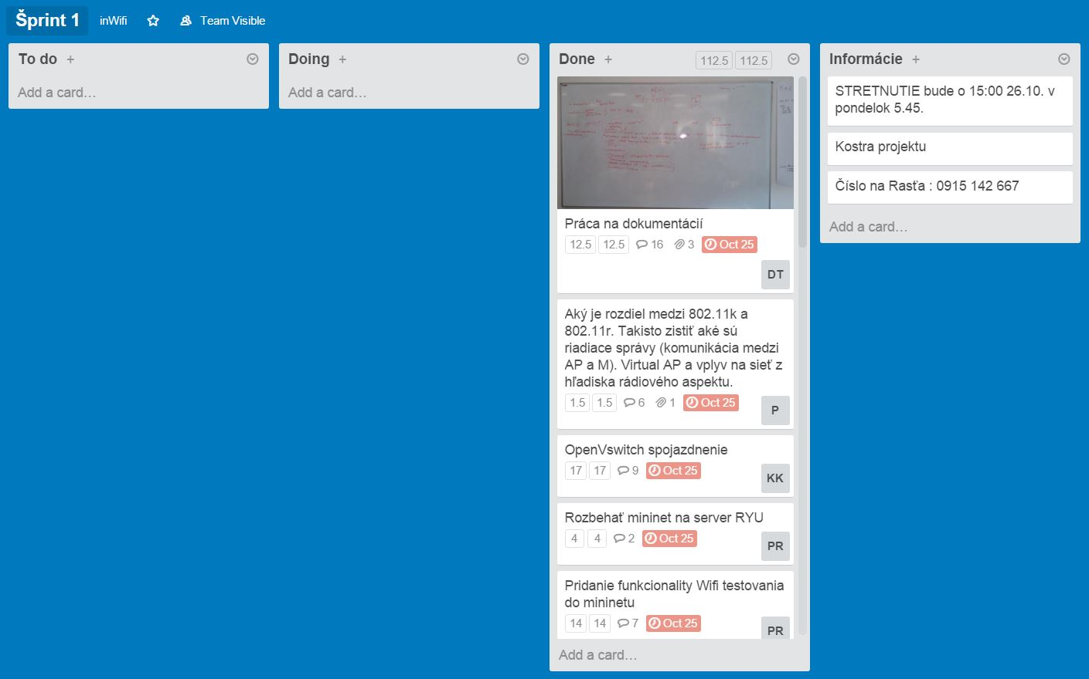

**Obr.č.1** – *Ukážka Trello tabuľky*

Na obrázku č. 1 vidieť ako napríklad momentálne vyzerá naša tabuľka prvého šprintu. Ako je vidieť tento šprint je ukončený, pretože všetky úlohy, ktoré sa nachádzali v zozname *To Do,* prešli cez stĺpec *Doing* a teraz sa nachádzajú v stĺpci *Done*. V stĺpci *Informácie* máme všeobecné informácie.

Jednotlivé kartičky v stĺpci *Done* predstavujú úlohu. Na kartičke je aj napísaná úloha ako napríklad prvá kartička zhora „Práca na dokumentácií“. Túto úlohu riešil náš manažér dokumentácie Dalo Turay a to je vidieť z malého značenia, ktoré má v sebe Dalove iniciály DT. Ďalej je tam vidieť, že nad úlohou strávil 12,5 hodín z 12,5. Termín ukončenia je na 25. októbra.

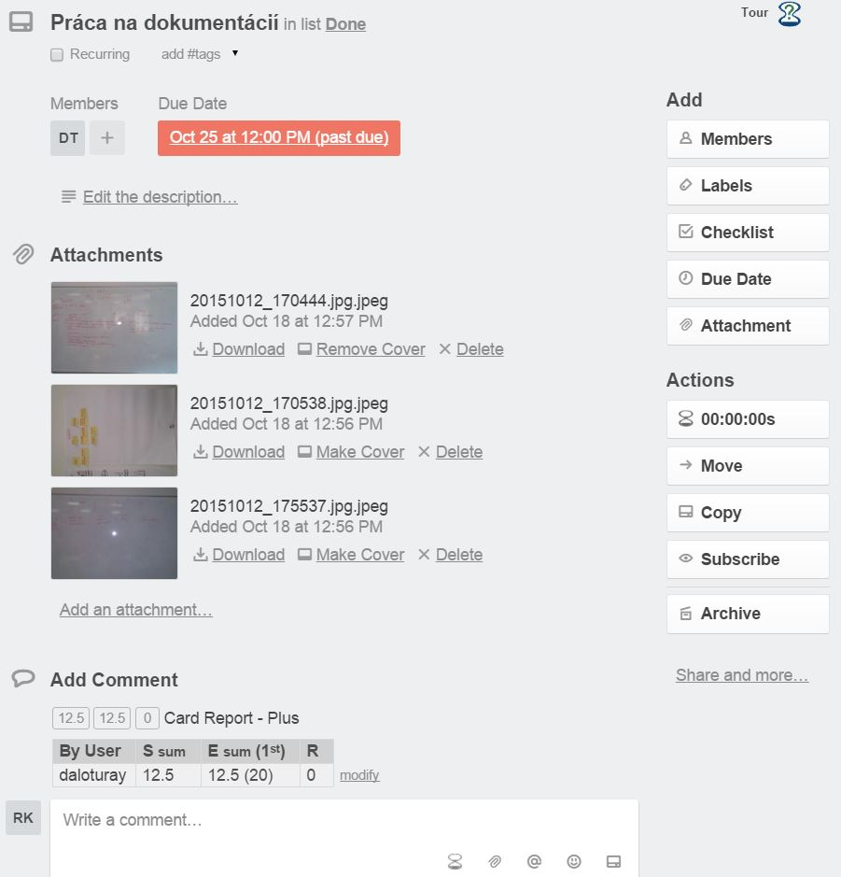

**Obr.č.2** – *Ukážka editácie jednej kartičky*

Výhoda Trella je, že tieto kartičky s úlohami sa dajú bohato editovať ako je vidieť na obrázku č. 2. Dá sa tu komentovať k tejto konkrétnej úlohe, pridávať dôležité súbory potrebné k úlohe ako napríklad fotky zo zápisov z tabule na stretnutiach, pridávať dátumy značenia a iné. My hlavne používame komentovanie úlohy, pridávanie súborov k úlohe a tlačidlo *modify*, ktoré je vidieť nižšie na obrázku. To slúži na pridávanie strávených hodín nad úlohou. K úlohe sa dá pridať termín ukončenia a zároveň sa dajú pridať aj riešitelia.

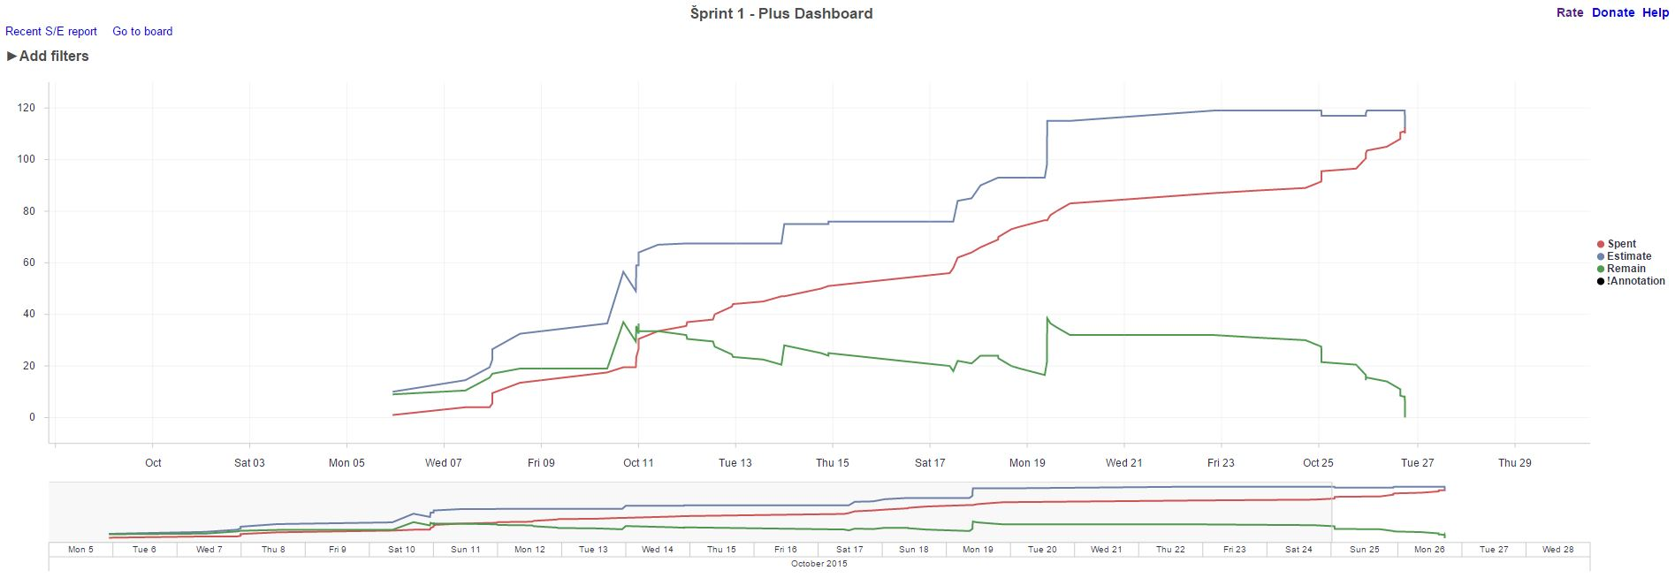

**Obr.č.3** – *Generovaný graf práce vynaloženej pre daný šprint*

Obrázok číslo 3 ukazuje ako vyzerajú vygenerované diagramy pre daný šprint. Červená čiara predstavuje strávený čas, modrá predpokladaný čas a zelená zostávajúci čas všetkých úloh. Aby bol šprint úspešný, musí červená čiara byť na úrovni modrej, zatiaľ čo zelená musí dosiahnuť úroveň nuly. Okrem toho na stretnutí musia ešte úlohy prejsť overením, že sú naozaj ukončené.

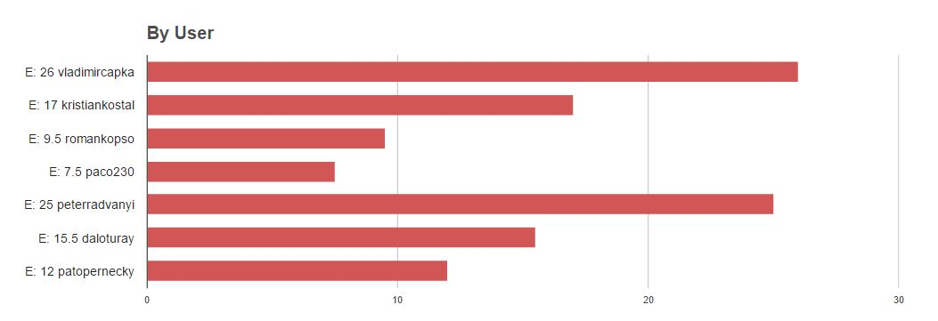

**Obr.č.4** – *Graf znázorňujúci sumárny počet pracovných hodín každého člena*

Plus Trello generuje aj diagramy na ktorých je vidieť koľko každý člen strávil nad úlohami cez jeden týždeň. Na obrázku vyššie sú všetky stĺpce červené čo znamená, že všetci naplnili svoje odhadované hodiny práce. Keby zostali zelené časti stĺpcov, tak tie predstavujú ešte nenaplnené hodiny úloh.

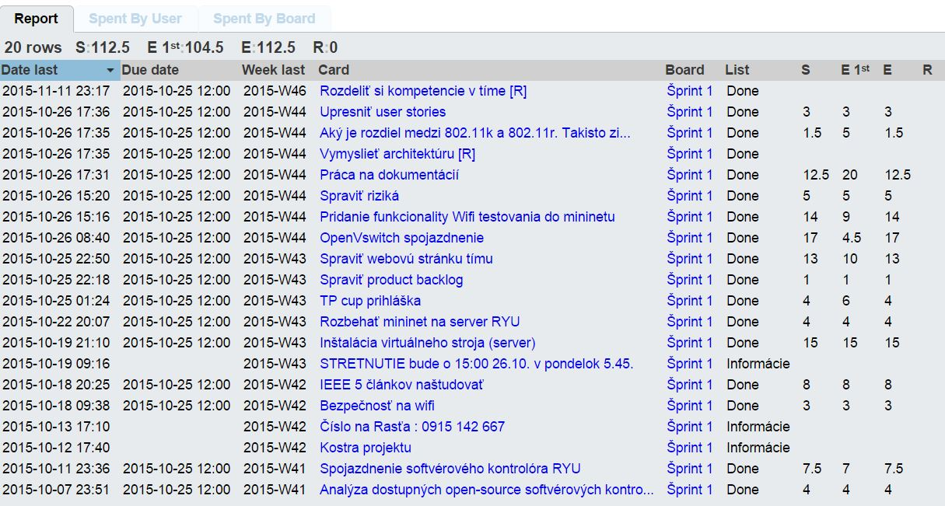

**Obr.č.5** – *Tabuľkový pohľad úloh*

Okrem grafov sa nám ešte generujú pekné tabuľky, v ktorých sa dá získať prehľad nad procesmi v danom šprinte. Takéto tabuľky sa dajú vyexportovať do excelu a slúžia ako také reporty za daný šprint. Šprinty si takto sledujeme, aby sme si dobre kontrolovali ako sme na tom s časom a učili sa z vlastných chýb, keby sme nejakej úlohe pridelili buď príliš veľa, alebo príliš málo hodín.

Všetky vlastnosti spomenuté v manažmente plánovania sa snažíme efektívne používať, aby sme si mohli lepšie stanoviť do budúcnosti čoho sme schopný dosiahnuť v obmedzenom časovom rozpätí.

## Zmeny na zlepšenie plánovania

Počas prezentácie riadenia nášho tímu sme odkonzultovali viacero bodov a jedným z nich bolo aj samotné plánovanie. Na vylepšenie plánovania sme sa rozhodli do budúcnosti podniknúť tieto konkrétne zmeny:

* Vždy pridávať popis k jednotlivým vytvoreným úlohám v Trello
* Namiesto hodín odhadovať úlohy na „story pointy“

# Manažment kvality

## Úvod

Z hľadiska kvality sme sa rozhodli, že budeme sledovať kvalitu kódu, testovať funkcionalitu jednotlivých kódov a overovať správnosť ich riešení (code review). Keďže sa nám však ešte nepodarilo úplne spojazdniť smerovač s SDN kontrolórom, zatiaľ žiadny kód nemáme, takže code review plánujeme v blízkej budúcnosti. Pravdepodobne bude kód písaný v programovacom jazyku Python, ak použijeme softvérový kontrolór RYU. Môže sa však stať aj to, že nakoniec sa rozhodneme pre iný kontrolór a budeme používať programovacie jazyky C a C++, prípadne Java.

## Code review

Keďže sa budú programovať rôzne úlohy pre SDN kontrolór, code review sa bude robiť pre každú úlohu implementovanú v konkrétnom programovacom jazyku. Jednotliví členovia tímu teda budú kontrolovať zdrojové kódy napísané ostatnými členmi tímu, pričom budú môcť komentovať zdrojové kódy, prípadne navrhnúť vylepšenia. Cieľom bude dosiahnutie čo najvyššej kvality zdrojového kódu.

Nástroj pre code review bude zvolený po definitívnom rozhodnutí, ktorý SDN kontrolór bude použitý. Potom sa budú analyzovať nástroje vhodné pre code review a na základe analýzy sa vyberie konkrétny nástroj, prípadne kombinácia viacerých nástrojov.

## Metodika nasadzovania

Implementované a otestované časti kódu musíme spojiť dokopy, znova ich otestovať a následne nasadiť na zariadenie. Na tomto procese sa zapája viacero ľudí z radov programátorov aj testerov. Samotné nasadzovanie teda môžeme rozdeliť na tri kroky a to celkové spájanie zdrojového kódu, jeho následné testovanie a samotné nasadenie. Proces spájania zdrojového kódu môžeme rozdeliť na nasledovné kroky:

1. Programátori z úložiska GitHub vyberú časti zdrojových kódov.

2. Programátori implementujú prechody medzi týmito časťami.

3. Programátori sú povinní písať kód čitateľne.

4. Programátori sú povinní používať komentáre k podstatným častiam kódu.

5. Programátori sú povinní si ukladať záložné kópie na prenosné médium v prípade výpadku prúdu, poškodenia počítača alebo inej udalosti, pri ktorej môže dôjsť k strate údajov.

6. Po implementácií zdrojový kód otestujú a uložia na úložisko GitHub (ako beta verziu s nasledovným poradovým číslom, pričom sa začína od 1.0) na otestovanie testermi.

Proces testovania spojeného zdrojového kódu robia testeri. Tento proces prebieha nasledovne:

1. Testeri si vyberú z úložiska GitHub danú beta verziu.

2. Testeri vybranú beta verziu prejdú a následne otestujú.

3. V prípade, že je otestovaná beta verzia funkčná uloží sa na hlavné úložisko GitHub už spojený program.

4. V prípade, že je otestovaná beta verzia nefunkčná pošle sa späť k doprogramovaniu.

V prípade, že by ani tester neodhalil chybu v kóde a odhalil by ju iný člen tímu môže túto chybu opraviť, ale musí vytvoriť novú verziu aby sme sa v prípade možnej chyby pri doimplementovaní mohli vrátiť k pôvodnému zdrojovému kódu.

Samotný proces nasadzovania robí developer. Zdrojové kódy ktoré nasadzuje sú už vopred spomenutými krokmi otestované. Proces nasadzovania môžeme rozdeliť na nasledujúce kroky:

1. Developer zálohuje pôvodný zdrojový kód na zariadení.

2. Developer z úložiska GitHub stiahne zdrojové kódy.

3. Developer tieto kódy uloží na zariadenie.

4. Developer pred začiatok pridaného kódu pridá komentár na ľahkú identifikáciu pridaného kódu, ako aj na koniec pridaného kódu.

Takto nasadený program sa po týchto krokoch musí testovať. V prípade, že nastane chyba sa hneď môže nasadiť pôvodný funkčný zdrojový kód.

# Manažment rizík

## Úvod

V manažmente rizík sa snažíme analyzovať všetky možné problémové body počas práce na projekte, aby sme mali pripravené alternatívne plány, ak by nastali nejaké ťažkosti. Výhoda je potom rýchla reakcia v takýchto situáciách s použitím „plánu B“.

## Tabuľka rizík

|  |  |  |  |  |  |  |  |
| --- | --- | --- | --- | --- | --- | --- | --- |
| ID | Stupeň rizika | Názov | Popis | Dopady | Ošetrenie | Krízový scenár | Riešenie |
| R06 | 6,3 | Spojazdnenie DD-WRT firmwaru pre router | Je potrebné rozchodiť firmware podporujúci Openflow 1.3 môžu nastať problémy pri inštalácii alebo kompatibilite | Strata času hľadaním ďalšieho firmwaru | Vybratie iného firmware, ktorý bude fungovať správne | V prípade ak nebude fungovať DD-WRT a budú s ním problémy skúsime OpenWRT podporujúci OpenFlow1.3 a ak nebude fungovať správne ani ten tak použijeme OpenWRT s OpenFlow 1.0 | Vybrali sme OpenWRT s OpenFlow 1.3 |
| R01 | 3,6 | Problém s naštudovaním potrebných materiálov | Z dôvodu problému k prístupu na server diplomových prác nie je možné študovať efektívne | Študovanie sa výrazne predĺži | Vyžiadanie diplomových prác od vedúceho práce |  | Nastal daný scenár a diplomové práce boli úspešne prevzaté od vedúceho práce |
| R05 | 2,5 | Problém so spojazdnením softvérového kontrolóra | Vybratie nesprávneho softvérového kontrolóra. Existuje mnoho softvérových kontrolórov a nie všetky podporujú OpenFlow 1.3 niektoré sú veľmi komplikované alebo obsahujú slabú dokumentáciu. | Spôsobí predlženie projektu | Vykonať dôkladnú analýzu softvérových kontrolórov a vybratie správneho | Vyberieme iný vhodnejší softvérový kontrolór | NOX podporuje iba openflow 1.0 = nespĺňa kritéria  POX príliš nový a nemá takú komunitu= nespĺňa kritéria  OpenDaylight zlé skúsenosti mal s tým jeden bakalár = nespĺňa kritéria  Floowvisor používa sa iba na špeciálne účely= nespĺňa kritéria  OpenContrail slabá dokumentácia = nespĺňa kritéria  Floodlight ťažký na naučenie = nespĺňa kritéria  Beacon lebo súvisí s Floodligthom = nespĺňa kritéria  RYU sme vybrali lebo má veľkú komunitu, super dokumentáciu a podporuje openflow 1.3 stabilný a 1.4 cutting edge |
| R03 | 2,4 | Inštalácia mininetu | Riziko komplikácií pri inštalácii a nekompatibility mininetu |  |  |  | Nájdenie iného virtuálneho networku |
| R04 | 2 | Nekompatibilita hardvéru | Nekompatibilita routra ASUS RT - N16 |  |  |  |  |
| R07 | 2 | Problém pri spojazdnení virtuálneho stroja | Môžu nastať komplikácie v nastavení alebo inštalácii Linuxu, Apache serveru, SMTP serveru | Strata času hľadaním riešenia vzniknutých chýb pri inštalácii alebo pri hľadaní riešenia potrebných nastavení | Hľadanie riešení na fórach alebo v dokumentácii Linuxu, Apache, SMTP |  |  |
| R02 | 1,2 | Vybranie nesprávnej aplikácie pre organizáciu | Existuje mnoho aplikácii na organizáciu projektu agilnou metódou, je možné, že si vyberieme nevhodnú alebo aplikáciu ktorá nebude úplne spĺňať naše požiadavky. | Spomalí organizáciu a zapríčiní zmätok v organizácii | Vykonať dôkladnú analýzu týchto webových aplikácii a ich možností |  | Vybratie inej webovej aplikácie |

|  |  |  |  |  |  |
| --- | --- | --- | --- | --- | --- |
| Stupeň rizika | Názov | Popis | Dopady | Ošetrenie | Riešenie |
| 5 | Zle zvolený programovací jazyk | Musíme si zvoliť programovací jazyk v ktorom budeme programovať software pre zariadenia. | Zle zvolený jazyk bude mať za príčinu napríklad pomalšiu odozvu medzi zariadeniami. | Pripravenie zoznam vhodných jazykov podľa poradia. | Zvolenie iného jazyka |
| 4,8 | Nestíhanie úloh v časových termínoch | Členovia tímu nebudú stíhať pracovať na pridelených úlohách | Plán sa výrazne predĺži |  | Akceptovanie tohto rizika |
| 4,05 | Nepresné požiadavky na softvér | Požiadavky na softvér budú nesprávne definované | Vytvoríme softvér ktorý nebude vyhovovať zákazníkovi | Uistenie sa v správnosti požiadaviek | Prekonzultovanie požiadaviek so zákazníkom |
| 3,6 | Nesprávne navrhnutý protokol | Protokol bude nesprávne navrhnutý | Protokol nebude pracovať správne a budeme musieť navrhnúť nový | Lepšia analýza architektúry protokolov | Navrhnutie nového protokolu. |
| 3,5 | Nedostatočne navrhnuté HDS | HDS bude nesprávne navrhnuté | Bude potrebné zmeniť HDS a venovať viac času analýze a návrhu HDS | Lepšia analýza architektúry HDS | Navrhnutie nového HDS |
| 3,2 | Zle navrhnutá architektúra | Celková architektúra našej siete bude zle navrhnutá alebo bude iná chyba v návrhu. | Bude potrebné zmeniť architektúru a venovať viac času analýze a návrhu architektúry | Vykonanie širšej analýzy | Stretnutie tímu prediskutovanie architektúry, problémy v architektúre a spoločné navrhnutie novej architektúry. |
| 0,7 | Pokazený router | Router sa pokazí počas testovania alebo iným spôsobom. | Budeme musieť počkať na nový router | Zistiť možnosti ak nastane toto riziko. | Zohnanie nového routra |
| 0,6 | Zdržanie zlou metodikou | Dokumenty nebudú vypracovane podľa dohodnutej metodiky | Spomalí sa práca na dokumentácii | Kontrolovanie dokumentácie členov tímu | Zmena metodiky podľa potrieb tímu. |

**Tab.č.5** – *Zoznamy projektových rizík*

## Metodika rizík

Manažment rizík je prostriedkom na vyhnutie sa rizikám, ktoré môžu nastať počas vývoja softvéru ako je napríklad nesprávne riešenie, neskoré odovzdanie softvéru alebo nedokončenie projektu. Manažment rizík je jeden z najdôležitejších krokov pre úspešné ukončenie projektov.

Zákazníkove predstavy o konečnom produkte nebývajú vždy jasné z hľadiska funkcionality, avšak sa predpokladá, že dostane hotový softvér so všetkými potrebnými funkciami. V celom cykle vývoja softvéru je veľa nevyspytateľných problémov, na ktoré sa dá pripraviť správnou metodikou. Skúsený manažér rizík rozozná potencionálne riziká a snaží sa usmerniť projekt, tak aby im predišiel. Predísť všetkým rizikám je skoro nemožné z dôvodu, že riziká sú prítomne počas celého cyklu vývoja. Čo je vlastne riziko?

Riziko - môžeme definovať ako pravdepodobnosť vzniku ohrozenia, pod ohrozením rozumieme straty a škody.

Jeden z dôležitých faktov je, že nie je žiadna univerzálna príručka ako riadiť riziká. Rozpoznanie a identifikácia rizík nezaručí dobré riadenie rizík. Riadenie rizík vyžaduje skúsenosti, aby sme vedeli ako sa v danej situácii zachovať s čo najmenšími stratami.

Medzi základné kroky v metodike rizík je identifikovanie rizík a zoradenie týchto rizík podľa stupňa rizík. Stupeň rizika vypočítame vynásobením pravdepodobnosti mierou dopadu a vydelením 100. V našom manažmente rizík sme sa rozhodli pre iteratívny manažment rizík.

Tento manažment je rozdelený do 6 častí.

* Identifikácia
* Analýza
* Plánovanie
* Sledovanie
* Riadenie

Pod identifikáciou rozumieme uvedomenie sa ako riziká treba riadiť. Tie sú špecifické pre každý projekt. Identifikácia sa vykonáva počas celého života projektu, ale hlavne pri plánovaní projektu. Potreba je určiť, aké riziká môžu ohroziť projekt a dokumentovať ich charakteristiku.

Funkciou analýzy rizík je vyhodnotenie rizík a určenie ktoré riziká vyžadujú nejakú akciu. Analýza pozostáva z určenia dopadu a pravdepodobnosti, že toto riziko nastane. Výsledkom analýzy je usporiadanie rizík podľa priority a dva zoznamy udalostí, jeden obsahuje udalosti, ktorými sa treba zaoberať a druhý udalosti, ktoré sa môžu ignorovať alebo sa akceptujú.

Plánovanie manažmentu rizík môžeme rozdeliť na 3 časti: vyhnutie sa riziku, redukcia rizík alebo akceptovanie dôsledkov. Vyhnutie sa riziku znamená eliminovanie škôd alebo odstránením daného rizika, to znamená zníženie pravdepodobnosti na 0%. Redukcia rizík je zníženie % pravdepodobnosti, že dané riziko nastane alebo zníženie hodnoty škôd. Pri akceptovaní rizika sa vypracuje plán, ktorý sa vykoná v prípade, že udalosť rizika nastane a akceptuje sa nižší zisk alebo škody, ktoré toto riziko spôsobí.

Vo fáze sledovania sa získavajú údaje a reporty. Výsledkom sledovania je získanie relevantných informácií a poskytnutie ich zodpovedným osobám.

Funkciou riadenia je včas informovať a reagovať na dané riziko, to znamená uskutočniť efektívne rozhodnutia a spresnenie plánovania.

# Manažment testovania

## Úvod

Prudký rozvoj informačných technológií v súčasnosti prináša čoraz vyššie nároky na funkčnosť softvérových aplikácií, čím narastajú aj požiadavky na ich kvalitu. Preto musí mať manažment testovania svoje pevné miesto v procese vývoja akéhokoľvek riešenia. Testovanie je systematický proces - pozorovanie správania sa systému v špecifických podmienkach simulujúcich reálne prostredie - zameraný na odhalenie chýb, nedostatkov a odchýlok od požiadaviek zákazníka a tiež na overenie správania sa v hraničných situáciách z pohľadu vstupných dát, záťaže alebo bezpečnosti. Jednotlivé zistenia sa podrobne zaznamenávajú a vyhodnocujú. Cieľom testovania je vyhľadávanie chýb v čo najkratšom čase, na čo najnižšej úrovni vývoja riešenia a zaistenie ich nápravy.

Účelom tohto manažmentu je určenie procesov, nástrojov a metód prebiehajúcich počas celej fázy testovania. K metódam definuje konkrétne nástroje ako aj výstupy, ktoré musia byť výsledkom daného procesu. Táto dokumentácia je určená pre sekciu testovania. Najskôr sa venuje základnej charakteristike nástrojov na testovanie ako takých a potom v jednotlivých kapitolách rozoberá testovacie nástroje podrobnejšie.

## Použité nástroje

Štýl nášho projektu si vyžaduje špeciálne testovanie SDN sieťovej architektúry. Účinnosť nášho softvéru, ktorý budeme vytvárať pre túto sieť otestujeme dvoma spôsobmi: virtuálne a fyzicky. Pre virtuálne testovanie používame virtuálny systém *Mininet* a na fyzické testovanie používame našu normálne architektúru s použitím softvéru ako *Wireshark, iw* a *Ixia* *IxChariot* na sledovanie prenosu toku dát medzi koncovým zariadeným a jednotlivými prístupovými bodmi.

## Testovanie v mininete

Mininet ako už bolo spomenuté je virtuálny stroj. Má perfektné vlastnosti pre testovanie SDN sietí čo sa týka virtuálnej simulácie. V mininete sa dajú vytvárať rôzne virtuálne SDN architektúry na ktorých sa veľmi rýchlo dajú otestovať viaceré softvérové kontrolóry. Existuje aj viacero pluginov, ktoré rozširujú mininet. Jedným z nich, ktorý používame je plugin na simulovanie wifi signálového pokrytia.

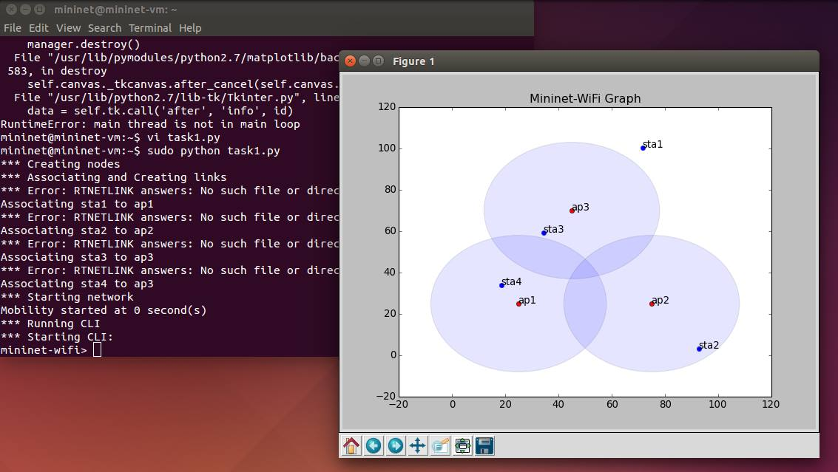

**Obr.č.9** – *Ukážka Mininet grafu s wifi pokrytím*

Simulácia simuluje viacerých používateľov ako chodia po oblasti s troma prístupovými bodmi. Na mininete môžeme sledovať, kto sa ako pripája a odpája pomocou vstavaného *Wireshark* programu.

Okrem iného môžeme skúšať ako fungujú flow tabuľky a pohrať sa s ich konfiguráciou. Najčastejšie používame príkaz: *sudo mn*, ktorý nám vytvorí jednoduchú virtuálnu default SDN architektúru, na ktorej sa dá operovať ako na skutočnej. Samozrejme toto nám nestačí na plné pokrytie testovania a tak máme ešte fyzickú architektúru ako testovacie prostredie.

## Testovanie na fyzickej architektúre

Pre účely testovania vlastností nášho riešenia sme použili program IXIA IxChariot. Program IxChariot od spoločnosti IXIA predstavuje sofistikovanejšie riešenie testovania počítačových sietí. Je to profesionálny nástroj pre simuláciu a testovanie výkonu sieťovej komunikácie v reálnych podmienkach zaťaženia. Popri množstve funkcií, ktoré poskytuje, sme použili niektoré scenáre testovania, ktoré sú preddefinované, na vygenerovanie prevádzky s rôznymi vlastnosťami, kde je možné zmeniť dôležité nastavenia podľa používateľa. Ďalej je umožnené vytvoriť výstupy zo zozbieraných dát v podobe grafov a tabuliek a takisto spraviť export do formátu HTML. Program IxChariot pozostáva z dvoch komponentov, a to tzv. konzola programu a koncové body merania (*angl. endpoint*). V konzole sa definujú dvojice koncových bodov merania a priraďujú sa a konfigurujú scenáre merania pre tieto dvojice (okrem dvojíc sa dajú vytvárať aj skupiny ak potrebujeme vykonať merania multikastovej prevádzky). Medzi ďalšie funkcie konzoly programu môžeme zaradiť aj spúšťanie, či zastavovanie testov a tiež zobrazovanie nameraných údajov. Všetky programom poskytované možnosti sú dostupné prostredníctvom GUI. V dokumente inžinierske dielo v kapitole architektúra sa nachádza základný návrh našej architektúry a z toho vyplýva aj základná topológia, ktorá je na obrázku Obr.č. 10. V topológii možno vidieť aj spomenuté a použité komponenty programu IxChariot.

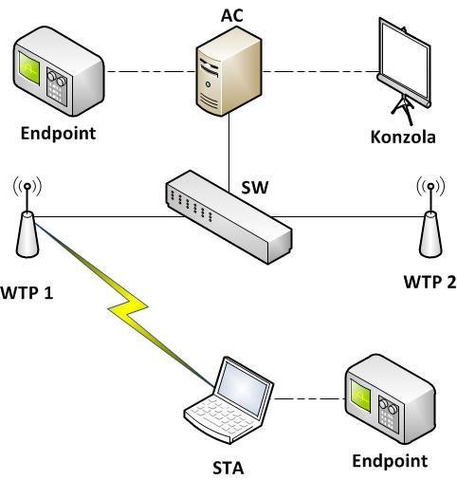

**Obr.č.10** – *Ukážka topológie testovania*

(zdroj: **JANČIGA, T.** Centralizované riadenie prístupových bodov pre neviditeľný prechod

klientov v sieťach štandardu IEEE 802.11. *Diplomová práca.* Bratislava, 2013.)

# Manažment dokumentácie

## Úvod a popis

Manažment dokumentácie sa zaoberá dokumentovaním všetkých častí projektu. Všetky dokumenty sú ukladané na úložisku Google drive, ktorý je dostupný 24/7 všetkým členom tímu. Dokumentácia je rozdelená na niekoľko adresárov zameraných podľa obsahu:

Analýza - dokumenty vytvorené počas analýzy práce

Metodiky - dokumenty opisujúce postup práce

Retrospektívy šprintov - dokumenty popisujúce spokojnosť s riadením a postupmi na  jednotlivých šprintoch.

Výstupné dokumenty - dokumenty odovzdávané do AIS

Vzory - šablóny pre dokumentovanie.

Zápisnice - dokumenty zo stretnutí.

Všeobecné informácie – všetky ostatné dokumenty

Týmto rozdelením zabezpečíme prehľadnosť vo všetkých dokumentoch aj v neskorších fázach projektu.  Pri vytváraní dokumentov je majiteľom dokumentu tvorca. Tvorca má ako jediný právo editovať dokument. Ostatní členovia majú právo iba pridávať komentáre do dokumentu a diskutovať o jednotlivých častiach. V prípade potreby je užitočné vytvárať verzie jednotlivých dokumentov s určenou štruktúrou názvu: *názov_dokumentu_v_číslo_verzie*. Príklad: Riadenie projektu InWifi_v_1.0.docx.

## Metodika dokumentácie

#### Pole pôsobnosti

Manažment dokumentácie opisuje dokumentovanie všetkých častí životného cyklu projektu. Metodika sa ďalej zaoberá rozdelením rolí a zodpovedností pre dokumentovanie a definovanie procesov.

**Cieľ**

Cieľom tejto metodiky je rozdelenie zodpovedností za manažovanie dokumentov, zobrazenie procesov a určenie rolí vykonávajúcich jednotlivé procesy. Vstupné a výstupné podmienky pre dokumentovanie častí.

**Pravidlá pre vytváranie dokumentov**

|  |  |
| --- | --- |
| **Analýza** | |
| *Charakteristika* | Dokumentácie tohto typu obsahujú analýzu preskúmanej technológie, ktorá bude potrebná na našom projekte |
| *Formátovanie* | Nadpisy: Times New Roman, 16pt, Tučné.  Text: Times New Roman, 12pt. |

|  |  |
| --- | --- |
| **Metodiky** | |
| *Charakteristika* | Dokumentácie tohto typu obsahujú metodiky, ktoré určujú pravidlá pri riadení projektu. |
| *Formátovanie* | Nadpisy: Times New Roman, 16pt, Tučné.  Text: Times New Roman, 12pt. |

|  |  |
| --- | --- |
| **Retrospektívy šprintov** | |
| *Charakteristika* | Dokumentácie tohto typu obsahujú súhrn vecí riadenia s ktorými sme boli spokojní a s ktorými sme spokojní neboli. |
| *Formátovanie* | Dokumentácia je organizovaná do tabuliek. Jedna tabuľka predstavuje jednu konkrétnu vec riadenia,  náš názor na ňu a zmeny ak sme ju identifikovali ako neefektívnu.  Nadpisy tabuliek: Times New Roman, 11pt, Tučné.  Názvy položiek v tabuľke: Times New Roman, 12pt, Kurzíva  Text: Times New Roman, 11pt. |

|  |  |
| --- | --- |
| **Výstupné dokumenty** | |
| *Charakteristika* | Tieto dokumenty predstavujú dokumentácie ako dokumentácia riadenia a dokumentácia inžinierskeho diela. |
| *Formátovanie* | Nadpisy 1: Arial, 18pt, Tučné, primárne číslovanie, vždy začína na novej strane oddelené čiarkou.  Nadpisy 2: Arial, 14pt, Tučné, sekundárne číslovanie.  Nadpisy 3: Times New Roman, 12pt, Tučné.  Text: Times New Roman, 12pt. |

|  |  |
| --- | --- |
| **Vzory** | |
| *Charakteristika* | Dokumentácia má už predpripravený formát, aby sa zbytočne nezdržovalo nastavovaním formátu pre konkrétny typ dokumentu (analýza, výstupný dokument...). |
| *Formátovanie* | Závisí podľa vybraného vzoru. |

|  |  |
| --- | --- |
| **Všeobecné informácie** | |
| *Charakteristika* | Všetky ostatné dokumenty, ktoré sa nedajú zaradiť podľa našich stanovených kritérií do konkrétnej sekcie. |
| *Formátovanie* | Nekladie sa dôraz. |

## Metodika zápisníc

Metodika sa ukladá na zdieľanom úložisku google drive.

Názov priečinku: InWifi dokumentácia

Názov zápisnice je v tvare: zápisnicaX  (X označuje číslo stretnutia)

Názov zápisnice: Zápisnica z/zo X. stretnutia (X označuje číslo stretnutia, štýl písma Times new Roman, veľkosť písma 16, text bold, centrovanie vľavo)

Zápisnica obsahuje oddiely:

Oddiel: A. Účastníci stretnutia (štýl písma Times New Roman, veľkosť písma 11, centrovanie stred)

Oddiel obsahuje nasledujúcu štruktúru tabuľky:

|  |  |  |
| --- | --- | --- |
| Dátum: dd.mm.yy | Čas: hh:mm - hh:mm | Miestnosť: xx |
| Vedúci tímu: | Meno vedúceho tímu | |
| Členovia tímu: | Meno zúčastneného člena tímu 1 | |
| Meno zúčastneného člena tímu 2 | |
| Meno zúčastneného člena tímu 3 | |
| Meno zúčastneného člena tímu 4 | |
| Meno zúčastneného člena tímu 5 | |
| Meno zúčastneného člena tímu 6 | |
| Meno zúčastneného člena tímu 7 | |
| Vypracoval: | Meno člena tímu, ktorý vypracoval zápisnicu | |

Oddiel: B. Plán stretnutia (štýl písma Times New Roman, veľkosť písma 11, kurzíva, centrovanie vľavo)

Oddiel obsahuje krátky popis stretnutia v bodoch

Oddiel: C. Rokovanie (štýl písma Times New Roman, veľkosť písma 11, kurzíva, centrovanie vľavo)

Oddiel obsahuje nasledujúcu štruktúru tabuľky:

|  |  |
| --- | --- |
| BOD ROKOVANIA | VÝSLEDOK |
| Stručný popis bodu rokovania | Výsledok prerokovaného bodu |

Oddiel: D. Úlohy do ďalšieho stretnutia (štýl písma Times New Roman, veľkosť písma 11, kurzíva, centrovanie vľavo)

Oddiel obsahuje úlohy na vykonanie do ďalšieho stretnutia (tento krok je potrebný v prípade, ak by manažovacie prostredie prestalo fungovať.

# Záznamy zo stretnutí

Túto kapitolu tvoria jednotlivé zápisnice zo všetkých doterajších tímových stretnutí.

## Zápisnica z 1. stretnutia

*Účastníci stretnutia*

|  |  |  |
| --- | --- | --- |
| Dátum: 21.9.2015 | Čas: 18:00 - 19:30 | Miestnosť: 5.45 |
| Vedúci tímu: | Ing. Rastislav Bencel | |
| Členovia tímu: | Bc. Vladimír Čápka | |
| Bc. Roman Kopšo | |
| Bc. Kristián Košťál | |
| Bc. Patrik Krajča | |
| Bc. Patrik Pernecký | |
| Bc. Peter Radványi | |
| Bc. Dalibor Turay | |
| Vypracoval: | Bc. Dalibor Turay | |

*Plán stretnutia*

Prerokovanie bodov z časti *Rokovanie*.

*Stav plnenia úloh z predchádzajúceho stretnutia*

Neboli žiadne plánované úlohy

*Rokovanie*

|  |  |
| --- | --- |
| BOD ROKOVANIA | VÝSLEDOK |
| Zoznámenie členov tímu spolu s vedúcim tímu | Všetci účastníci sa zoznámili a predstavili svoje silné a slabé stránky. |
| Výber manažovacieho prostriedku pre správu projektu | Trello (zodpovedný za správu Roman Kopšo) |
| Zadanie úloh | Súpis úloh na domáce štúdium do nasledujúceho stretnutia |
| Oboznámenie sa s obsahom projektu | Získanie High level pohľadu |

*Úlohy do ďalšieho stretnutia*

|  |  |  |
| --- | --- | --- |
| Úloha | Zodpovedná osoba | Termín |
| Vytvorenie a návrh loga | Všetci členovia tímu | 28.9.2015 |
| Štúdium 2 diplomových prác poskytnutých vedúcim tímu | Všetci členovia tímu | 28.9.2015 |
| Štúdium SDN sietí | Všetci členovia tímu | 28.9.2015 |
| Štúdium WIFI | Všetci členovia tímu | 28.9.2015 |
| Štúdium CapWap | Kristián Košťál, Roman Kopšo | 28.9.2015 |
| Štúdium Personal AP | Vladimír Čápka, Patrik Krajča | 28.9.2015 |
| Štúdium testovacích prostredí pre SDN siete | Peter Radványi, Patrik Pernecký, Dalibor Turay | 28.9.2015 |

## Zápisnica z 2. stretnutia

*Účastníci stretnutia*

|  |  |  |
| --- | --- | --- |
| Dátum: 28.9.2015 | Čas: 8:00 - 11:00 | Miestnosť: 5.45 |
| Vedúci tímu: | Ing. Rastislav Bencel | |
| Členovia tímu: | Bc. Vladimír Čápka | |
| Bc. Roman Kopšo | |
| Bc. Kristián Košťál | |
| Bc. Patrik Krajča | |
| Bc. Patrik Pernecký | |
| Bc. Peter Radványi | |
| Bc. Dalibor Turay | |
| Vypracoval: | Bc. Dalibor Turay | |

*Plán stretnutia*

Prerokovanie stavu úloh z predchádzajúceho stretnutia

Výmena znalostí medzi členmi tímu

Prerokovanie bodov z časti *Rokovanie*

Zadanie úloh do ďalšieho stretnutia

*Stav plnenia úloh z predchádzajúceho stretnutia*

|  |  |  |
| --- | --- | --- |
| Úloha | Zodpovedná osoba | Stav |
| Vytvorenie a návrh loga | Všetci členovia tímu | Dokončené |
| Štúdium 2 diplomových prác poskytnutých vedúcim tímu | Všetci členovia tímu | Preštudované |
| Štúdium SDN sietí | Všetci členovia tímu | Preštudované |
| Štúdium WIFI | Všetci členovia tímu | Preštudované |
| Štúdium CapWap | Kristián Košťál, Roman Kopšo | Preštudované |
| Štúdium Personal AP | Vladimír Čápka, Patrik Krajča | Preštudované |
| Štúdium testovacích prostredí pre SDN siete | Peter Radványi, Patrik Pernecký, Dalibor Turay | Preštudované |

*Rokovanie*

|  |  |
| --- | --- |
| BOD ROKOVANIA | VÝSLEDOK |
| Účasť na TP Cupe | Jednoznačne odsúhlasená účasť |
| Kontrola času v manažovacom prostredí | Vybraný: Trello plus |
| Výber metodiky pre ohodnotenie úloh | Veľkosť tričiek (XS,S,M,L,XL) |
| Vytvorenie spoločného mailu | Vytvorený spoločný email |
| Rozdelenie úloh medzi členov tímu | Členovia si rozdelili úlohy v Trelle |
| Plánovanie projektu | Naplánovaný ďalší šprint 0 |

*Úlohy do ďalšieho stretnutia*

|  |  |  |
| --- | --- | --- |
| Úloha | Zodpovedná osoba | Termín |
| Opakovanie diplomových prác | Všetci členovia tímu | 5.10.2015 |
| Štúdium Wifi v SDN sieťach | Kristián Košťál, Roman Kopšo, Vladimír Čápka, Patrik Krajča | 5.10.2015 |
| Štúdium a vyhľadávanie možností pre virtualizáciu Wifi v SDN sieťach pre testovacie účely | Peter Radványi, Patrik Pernecký, Dalibor Turay | 5.10.2015 |
| Pozrieť si možnosti SDN Wifi pre router ASUS RT - N16 | Kristián Košťál, Roman Kopšo, Vladimír Čápka, Patrik Krajča | 5.10.2015 |
| inštalácia Mininetu (virtuálne prostredie SDN sietí) | Všetci členovia tímu | 5.10.2015 |

## Zápisnica z 3. stretnutia

*Účastníci stretnutia*

|  |  |  |
| --- | --- | --- |
| Dátum: 5.10.2015 | Čas: 8:00 - 11:00 | Miestnosť: 5.45 |
| Vedúci tímu: | Ing. Rastislav Bencel | |
| Členovia tímu: | Bc. Vladimír Čápka | |
| Bc. Roman Kopšo | |
| Bc. Kristián Košťál | |
| Bc. Patrik Krajča | |
| Bc. Patrik Pernecký | |
| Bc. Peter Radványi | |
| Bc. Dalibor Turay | |
| Vypracoval: | Bc. Dalibor Turay | |

*Plán stretnutia*

Prerokovanie stavu úloh z predchádzajúceho stretnutia

Výmena znalostí medzi členmi tímu

Prerokovanie bodov z časti *Rokovanie*

Zadanie úloh do ďalšieho stretnutia

*Stav plnenia úloh z predchádzajúceho stretnutia*

|  |  |  |
| --- | --- | --- |
| Úloha | Zodpovedná osoba | Stav |
| Opakovanie diplomových prác | Všetci členovia tímu | preštudované |
| Štúdium Wifi v SDN sieťach | Kristián Košťál, Roman Kopšo, Vladimír Čápka, Patrik Krajča | Preštudované |
| Štúdium a vyhľadávanie možností pre virtualizáciu Wifi v SDN sieťach pre testovacie účely | Peter Radványi, Patrik Pernecký, Dalibor Turay | Preštudované a vyhľadané |
| Pozrieť si možnosti SDN Wifi pre router ASUS RT - N16 | Kristián Košťál, Roman Kopšo, Vladimír Čápka, Patrik Krajča | Preštudované a vyhľadané |
| inštalácia Mininetu (virtuálne prostredie SDN sietí) | Všetci členovia tímu | Nainštalované a otestovaná funkčnosť |

*Rokovanie*

|  |  |
| --- | --- |
| BOD ROKOVANIA | VÝSLEDOK |
| Výber možnosti pre virtualizáciu Wifi v SDN sieťach | Vybraný modul mininet- Wifi |
| Výber firmware-u pre router ASUS RT - N16 | Vybraný firmware DD-WRT |
| Prezentácia a zoznámenie sa s prostredím mininet (virtuálne prostredie) | Všetci členovia si osvojili používanie mininetu |

*Úlohy do ďalšieho stretnutia*

|  |  |  |
| --- | --- | --- |
| Úloha | Zodpovedná osoba | Termín |
| Vymyslieť user  stories | Všetci členovia tímu | 12.10.2015 |
| Vytvoriť návrh kostry projektu | Všetci členovia tímu | 12.10.2015 |
| Vytvorenie product backlog | Všetci členovia tímu | 12.10.2015 |
| Vytvoriť Webovú stránku tímu | Vladimír Čápka, Peter Radványi | 12.10.2015 |
| Spojazdnenie OpenVSwitch na Routri | Kristián Košťál | 12.10.2015 |
| Pridanie funkcionality Wifi testovania do mininetu | Patrik Pernecký, Peter Radványi, Dalibor Turay | 12.10.2015 |
| Rozdelenie kompetencií v tíme | Všetci členovia tímu | 12.10.2015 |
| Spojazdnenie softvérového kontrolóra RYU | Roman Kopšo, Patrik Krajča | 12.10.2015 |

## Zápisnica zo 4. stretnutia

*Účastníci stretnutia*

|  |  |  |
| --- | --- | --- |
| Dátum: 12.10.2015 | Čas: 18:00 - 19:30 | Miestnosť: 5.45 |
| Vedúci tímu: | Ing. Rastislav Bencel | |
| Členovia tímu: | Bc. Vladimír Čápka | |
| Bc. Roman Kopšo | |
| Bc. Kristián Košťál | |
| Bc. Patrik Krajča | |
| Bc. Patrik Pernecký | |
| Bc. Peter Radványi | |
| Bc. Dalibor Turay | |
| Vypracoval: | Bc. Dalibor Turay | |

*Plán stretnutia*

Prerokovanie stavu úloh z predchádzajúceho stretnutia

Výmena znalostí medzi členmi tímu

Prerokovanie bodov z časti *Rokovanie*

Zadanie úloh do ďalšieho stretnutia

*Stav plnenia úloh z predchádzajúceho stretnutia*

|  |  |  |
| --- | --- | --- |
| Úloha | Zodpovedná osoba | Stav |
| Vymyslieť user  stories | Všetci členovia tímu | Hotové |
| Vytvoriť návrh kostry projektu | Všetci členovia tímu | Hotové |
| Vytvorenie product backlog | Všetci členovia tímu | Hotové |
| Vytvoriť Webovú stránku tímu | Vladimír Čápka, Peter Radványi | Hotové |
| Spojazdnenie OpenVSwitch na Routri | Kristián Košťál | Nepodarilo sa spojazdniť |
| Pridanie funkcionality Wifi testovania do mininetu | Patrik Pernecký, Peter Radványi, Dalibor Turay | Hotové |
| Rozdelenie kompetencií v tíme | Všetci členovia tímu | Hotové |
| Spojazdnenie softvérového kontrolóra RYU | Roman Kopšo, Patrik Krajča | Hotové |

*Rokovanie*

|  |  |
| --- | --- |
| BOD ROKOVANIA | VÝSLEDOK |
| Prerokovanie vymyslených user stories | Vytvorené user stories, potrebné ešte upraviť |
| Návrh kostry projektu | Predstavený a upravený návrh kostry projektu |
| Webová stránka | Vytvorená webová stránka, potrebné ešte doladiť niektoré aspekty. |
| Spojazdnenie OpenVSwitch na rootery | Nepodarilo sa spojazdniť, je potrebné odstrániť bugy. |
| Pridanie funkcionality Wifi testovania do mininetu | Ukážka a oboznámenie sa s prácou wifi-mininetu |
| Rozdelenie kompetencií v tíme | Kompetencie boli rozdelené na základe výberu členmi tímu |
| Spojazdnenie softvérového kontrolóra RYU | Oboznámenie ostatných členov s kontrolórom |
| Vytvorenie predbežného plánu šprintov | High level pohľad na beh šprintov |
| Prerokovanie hardvérových požiadaviek | Hardvérové požiadavky prerokované pre kontrolór RYU |
| Zadelenie úloh do ďalšieho týždňa | Úlohy boli zadelené a k nim boli priradený členovia. |

*Úlohy do ďalšieho stretnutia*

Príprava 1. šprintu. Úlohy boli zaznamenané do manažovacieho systému Trello.

## Zápisnica z 5. stretnutia

*Účastníci stretnutia*

|  |  |  |
| --- | --- | --- |
| Dátum: 19.10.2015 | Čas: 8:00 - 11:00 | Miestnosť: 5.45 |
| Vedúci tímu: | Ing. Rastislav Bencel | |
| Členovia tímu: | Bc. Vladimír Čápka | |
| Bc. Roman Kopšo | |
| Bc. Kristián Košťál | |
| Bc. Patrik Krajča | |
| Bc. Patrik Pernecký | |
| Bc. Peter Radványi | |
| Bc. Dalibor Turay | |
| Vypracoval: | Bc. Dalibor Turay | |

*Plán stretnutia*

Prerokovanie stavu úloh z predchádzajúceho stretnutia

Výmena znalostí medzi členmi tímu

Prerokovanie bodov z časti *Rokovanie*

Zadanie úloh do ďalšieho stretnutia

*Stav plnenia úloh z predchádzajúceho stretnutia*

|  |  |  |
| --- | --- | --- |
| Úloha | Zodpovedná osoba | Stav |
| Práca na dokumentácii | Dalibor Turay | Vytvorené dokumentácie |
| Pridanie funkcionality Wifi testovania do mininetu | Peter Radványi | Pridané a otestované |
| Spojazdnenie OpenVSwitch | Kristián Košťál | Spojazdnené s firmwerom Open-WRT 1.0 |
| Spojazdnenie softvérového kontrolóra RYU | Roman Kopšo, Patrik Krajča | Spojazdnené |
| Analýza dostupných open-source softvérových kontrolórov | Roman Kopšo, Patrik Krajča | Zanalyzované, oboznámení členovia tímu |
| Inštalácia virtuálneho servera | Peter Radványi, Vladimír Čápka | Spojazdnené |
| Štúdium IEEE článkov od vedúceho tímu | Patrik Pernecký | Preštudované, oboznámení ostatní členovia tímu |
| Analýza štandardov 802.11i a 802.1x | Dalibor Turay | Zanalyzované, oboznámení členovia tímu |

*Rokovanie*

|  |  |
| --- | --- |
| BOD ROKOVANIA | VÝSLEDOK |
| TP cup vypracovanie prihlášky | Roman Kopšo vypracuje prihlášku. |
| Štúdium a porovnanie rozdielov medzi štandardami 802.11k a 802.11r | Patrik Krajča spíše a oboznámi |
| Navrhnúť architektúru , user stories | Patrik Pernecký navrhne architektúru |
| Štúdium OpenNet virtuálnej wifi v SDN sieťach | Peter Radványi naštuduje a otestuje |
| Návrh rizík a user stories | Vladimír Čápka vypracuje riziká a navrhne user stories |
| Prerokovanie zmeny DD-WRT na Open WRT | DD-WRT nebolo možné nahodiť na router , boli prehodnotené riziká a zvolila sa zmena na OpenWRT. Nasadzovanie má na starosti Kristián Košťál |
| Práca na dokumentácii | Dalibor Turay |

*Úlohy do ďalšieho stretnutia*

Úlohy boli zaznamenané do manažovacieho systému Trello.

## Zápisnica zo 6. stretnutia

*Účastníci stretnutia*

|  |  |  |
| --- | --- | --- |
| Dátum: 26.10.2015 | Čas: 8:00 - 11:00 | Miestnosť: 5.45 |
| Vedúci tímu: | Ing. Rastislav Bencel | |
| Členovia tímu: | Bc. Vladimír Čápka | |
| Bc. Roman Kopšo | |
| Bc. Kristián Košťál | |
| Bc. Patrik Krajča | |
| Bc. Patrik Pernecký | |
| Bc. Peter Radványi | |
| Bc. Dalibor Turay | |
| Vypracoval: | Bc. Dalibor Turay | |

*Plán stretnutia*

Review šprintu

Výmena znalostí medzi členmi tímu

Prerokovanie bodov z časti *Rokovanie*

Zadanie úloh do ďalšieho stretnutia

*Rokovanie*

|  |  |
| --- | --- |
| BOD ROKOVANIA | VÝSLEDOK |
| Editovanie User stories | Vytvorené a pozmenené user stories. |
| Probém s nasadzovaním firmware-u na router | Ku Kristiánovi Košťálovi sa pridal Peter Radványi, spoločne sa budú snažiť nasadiť firmware na router. |
| Doplnenie rizík a ich analyzovanie | Vladimír Čápka zapísal nové riziká ku existujúcim. Všetci členovia tímu prešli riziká, ktoré boli vytvorené a diskutovali o nich. |
| Prerokovanie práce na dokumentácii | Dalibor Turay |
| Plánovanie 2. šprintu | Roman Kopšo naplánoval druhý šprint. |
| Oboznámenie s návrhom architektúry | Patrik pernecký oboznámil členov tímu s návrhom architektúry. |
| Oboznámenie ostatných členov tímu s wifi štandardami | Patrik Krajča oboznámil ostatných členov tímu s wifi štandardami 802.11 k a 802.11 r |

*Úlohy do ďalšieho stretnutia*

Príprava 2. šprintu. Úlohy boli zaznamenané do manažovacieho systému Trello.

## Zápisnica zo 7. stretnutia

*Účastníci stretnutia*

|  |  |  |
| --- | --- | --- |
| Dátum: 2.11.2015 | Čas: 8:00 - 11:00 | Miestnosť: 5.45 |
| Vedúci tímu: | Ing. Rastislav Bencel | |
| Členovia tímu: | Bc. Vladimír Čápka | |
| Bc. Roman Kopšo | |
| Bc. Kristián Košťál | |
| Bc. Patrik Krajča | |
| Bc. Patrik Pernecký | |
| Bc. Peter Radványi | |
| Bc. Dalibor Turay | |
| Vypracoval: | Bc. Dalibor Turay | |

*Plán stretnutia*

Review šprintu

Výmena znalostí medzi členmi tímu

Prerokovanie bodov z časti *Rokovanie*

Zadanie úloh do ďalšieho stretnutia

*Rokovanie*

|  |  |
| --- | --- |
| BOD ROKOVANIA | VÝSLEDOK |
| Prehodnotenie rizík | Prehodnotené riziká, doplnené nové riziká. |
| Ohodnotenie nových taskov pomocou Fibonaciho čísel | Ohodnotené nové tasky, priradené osoby zodpovedné za tasky |
| Prechod na Jiru z Trella | Zamietnutý návrh prechodu. Neopodstatnený prechod , momentálne Trello postačuje našim potrebám |
| Prerokovanie používanej metódy v rámci fungovania tímu | Členovia tímu sa dohodli na metóde Test Driven Development, kvôli overovaniu naimplementovanej funkcionality. |
| Testovanie v rámci metódy | Dohodnuté automatické testy, ku ktorým sa napíše metodika. |
| Spísať všetky naštudované materiály do elektronickej formy | Každý člen tímu spíše naštudované materiály, poprípade postupy. |
| Výber chatu pre komunikáciu v tíme | Rozhodovanie medzi Hipchatom alebo Slackom.  Výber chatu je Hipchat pre neskoršie možné integrovanie na JIRU. |
| Návrh architektúry | Patrik pernecký odprezentoval návrh architektúry, pričom je potrebné zmeniť niektoré body. Patrik dopracuje do nasledujúceho stretnutia. Názov architektúry je ASLAN. |
| Inštalácia RYU kontrolóra na server | Nainštalovaný RYU kontrolór na server. |

*Úlohy do ďalšieho stretnutia*

Úlohy boli zaznamenané do manažovacieho systému Trello.

## Zápisnica z 8. stretnutia

*Účastníci stretnutia*

|  |  |  |
| --- | --- | --- |
| Dátum: 9.11.2015 | Čas: 8:00 - 11:00 | Miestnosť: 5.45 |
| Vedúci tímu: | Ing. Rastislav Bencel | |
| Členovia tímu: | Bc. Vladimír Čápka | |
| Bc. Roman Kopšo | |
| Bc. Kristián Košťál | |
| Bc. Patrik Krajča | |
| Bc. Patrik Pernecký | |
| Bc. Peter Radványi | |
| Bc. Dalibor Turay | |
| Vypracoval: | Bc. Vladimír Čápka | |

*Plán stretnutia*

Review šprintu

Výmena znalostí medzi členmi tímu

Prerokovanie bodov z časti *Rokovanie*

Zadanie úloh do ďalšieho stretnutia

*Rokovanie*

|  |  |
| --- | --- |
| BOD ROKOVANIA | VÝSLEDOK |
| Testovanie OpenFlow tabuliek | Peter Radványi a Patrik Krajča odprezentovali svoj pokrok pri otestovaní OpenFlow tabuliek. |
| Testovanie python aplikácie | Roman Kopšo a Patrik Pernecký otestovali úspešne prvú python aplikáciu. |
| Review šprintu | Spísané review. |
| Návrh virtuálneho AP | Čápka Vladimír a Dalibor Turay odprezentovali návrh virtuálneho AP. |
| Návrh bezpečnosti pre architektúru | Čápka Vladimír a Dalibor Turay podali návrh architektúry, ktorý bol následne prediskutovaný.  Rozhodli sme sa návrh zmeniť. |
| Návrh základných blokov architektúry | Patrik Pernecký a Patrik Krajča navrhli a predviedli návrh architektúry s ktorým sme neboli úplne spokojný a budeme hľadať ďalšie riešenie. |
| Testovanie RYU kontrolóra s OpenFlow 1.0 a 1.3 | Kristián Košťál a Peter Radványi otestovali úspešne kontolór RYU. |

*Úlohy do ďalšieho stretnutia*

Úlohy boli zaznamenané do manažovacieho systému Trello.

## Zápisnica z 9. stretnutia

*Účastníci stretnutia*

|  |  |  |
| --- | --- | --- |
| Dátum: 23.11.2015 | Čas: 8:00 - 11:00 | Miestnosť: 5.45 |
| Vedúci tímu: | Ing. Rastislav Bencel | |
| Členovia tímu: | Bc. Vladimír Čápka | |
| Bc. Roman Kopšo | |
| Bc. Kristián Košťál | |
| Bc. Patrik Krajča | |
| Bc. Patrik Pernecký | |
| Bc. Peter Radványi | |
| Bc. Dalibor Turay | |
| Vypracoval: | Bc. Vladimír Čápka | |

*Plán stretnutia*

Review šprintu

Výmena znalostí medzi členmi tímu

Prerokovanie bodov z časti *Rokovanie*

Zadanie úloh do ďalšieho stretnutia

*Rokovanie*

|  |  |
| --- | --- |
| BOD ROKOVANIA | VÝSLEDOK |
| Zmena architektúry | Prehodnotená a upravená architektúra.  Diskusia o komponentoch HDS a AFCP, rozhodli sme sa používať dva komponenty namiesto jedného   * Pridaný rozhodovací server HDS * Pridanie funkcionality AFCP   V rámci návrhu definované dve nové rozhrania   * rozhranie hh * rozhranie hw |
| Riešenie bezpečnosti | Vybraný RADIUS server, ktorý zabezpečí bezpečnosť siete štandardom 802.1x |
| Review šprintu | Spísané review. |
| Vysvetlenie nových komponentov | Tím bol oboznámený s novými komponentmi HDS a AFCP |

*Úlohy do ďalšieho stretnutia*

Úlohy boli zaznamenané do manažovacieho systému Trello.

# Exporty úloh

## Šprint 1

|  |  |  |  |  |  |  |  |
| --- | --- | --- | --- | --- | --- | --- | --- |
| **Date last** | **Due date** | **Card** | **List** | **S** | **E 1ˢᵗ** | **E** | **R** |
| 11.11.2015 | 25.10.2015 | [Rozdeliť si kompetencie v tíme [R]](https://trello.com/c/nZabHq6O) | Done | 0 | 0 | 0 | 0 |
| 26.10.2015 | 25.10.2015 | [Upresniť user stories](https://trello.com/c/j6MXyPmE) | Done | 3 | 3 | 3 | 0 |
| 26.10.2015 | 25.10.2015 | [Aký je rozdiel medzi 802.11k a 802.11r. Takisto zi...](https://trello.com/c/lpKnexgP) | Done | 1.5 | 5 | 1.5 | 0 |
| 26.10.2015 | 25.10.2015 | [Vymyslieť architektúru [R]](https://trello.com/c/x04kgjqd) | Done | 0 | 0 | 0 | 0 |
| 26.10.2015 | 25.10.2015 | [Práca na dokumentácií](https://trello.com/c/wpvquOly) | Done | 12.5 | 20 | 12.5 | 0 |
| 26.10.2015 | 25.10.2015 | [Spraviť riziká](https://trello.com/c/LcoviPzz) | Done | 5 | 5 | 5 | 0 |
| 26.10.2015 | 25.10.2015 | [Pridanie funkcionality Wifi testovania do mininetu](https://trello.com/c/hefgbAgW) | Done | 14 | 9 | 14 | 0 |
| 26.10.2015 | 25.10.2015 | [OpenVswitch spojazdnenie](https://trello.com/c/vxp2rxw6) | Done | 17 | 4.5 | 17 | 0 |
| 25.10.2015 | 25.10.2015 | [Spraviť webovú stránku tímu](https://trello.com/c/DlQ323wm) | Done | 13 | 10 | 13 | 0 |
| 25.10.2015 | 25.10.2015 | [Spraviť product backlog](https://trello.com/c/TSwICEaS) | Done | 1 | 1 | 1 | 0 |
| 25.10.2015 | 25.10.2015 | [TP cup prihláška](https://trello.com/c/Sq6rlBMc) | Done | 4 | 6 | 4 | 0 |
| 22.10.2015 | 25.10.2015 | [Rozbehať mininet na server RYU](https://trello.com/c/yWfNvkNk) | Done | 4 | 4 | 4 | 0 |
| 19.10.2015 | 25.10.2015 | [Inštalácia virtuálneho stroja (server)](https://trello.com/c/AtcHnru6) | Done | 15 | 15 | 15 | 0 |
| 19.10.2015 |  | [STRETNUTIE bude o 15:00 26.10. v pondelok 5.45.](https://trello.com/c/Zad6aaGQ) | Informácie | 0 | 0 | 0 | 0 |
| 18.10.2015 | 25.10.2015 | [IEEE 5 článkov naštudovať](https://trello.com/c/ODNW9cGZ) | Done | 8 | 8 | 8 | 0 |
| 18.10.2015 | 25.10.2015 | [Bezpečnosť na wifi](https://trello.com/c/01ogffat) | Done | 3 | 3 | 3 | 0 |
| 13.10.2015 |  | [Číslo na Rasťa : 0915 142 667](https://trello.com/c/bF1dHSA9) | Informácie | 0 | 0 | 0 | 0 |
| 12.10.2015 |  | [Kostra projektu](https://trello.com/c/WfyaNrfH) | Informácie | 0 | 0 | 0 | 0 |
| 11.10.2015 | 25.10.2015 | [Spojazdnenie softvérového kontrolóra RYU](https://trello.com/c/ci1hebCJ) | Done | 7.5 | 7 | 7.5 | 0 |
| 7.10.2015 | 25.10.2015 | [Analýza dostupných open-source softvérových kontro...](https://trello.com/c/kJfEnJ5w) | Done | 4 | 4 | 4 | 0 |

## Šprint 2

|  |  |  |  |  |  |  |  |
| --- | --- | --- | --- | --- | --- | --- | --- |
| **Date last** | **Due date** | **Card** | **List** | **S** | **E 1ˢᵗ** | **E** | **R** |
| 8.11.2015 |  | [Stretnutie v pondelok 8:00 9.11. v 5.45.](https://trello.com/c/dtqys0aY) | Informácie | 0 | 0 | 0 | 0 |
| 8.11.2015 | 8.11.2015 | [Naštudovať Floodlight](https://trello.com/c/GFEE2Fc1) | Done | 2 | 2 | 2 | 0 |
| 8.11.2015 | 8.11.2015 | [Naštudovať ako funguje RYU](https://trello.com/c/vzPeTySc) | Done | 7 | 3.5 | 7 | 0 |
| 8.11.2015 | 8.11.2015 | [Aktualizácia Webu](https://trello.com/c/VDBpCYBW) | Done | 1 | 1 | 1 | 0 |
| 8.11.2015 | 8.11.2015 | [Práca s rizikami](https://trello.com/c/sUtahVEm) | Done | 4 | 4 | 4 | 0 |
| 8.11.2015 | 8.11.2015 | [Nasadenie a sfunkcnenie controller plus switch](https://trello.com/c/sGpwOlTo) | Done | 21 | 12 | 21 | 0 |
| 8.11.2015 | 8.11.2015 | [Práca na dokumentácií](https://trello.com/c/SIzXK4Er) | Done | 17 | 25 | 31 | 14 |
| 8.11.2015 | 8.11.2015 | [Metodika k meetingom](https://trello.com/c/I0iI44R4) | Done | 2 | 2 | 2 | 0 |
| 7.11.2015 | 8.11.2015 | [Aký je rozdiel medzi 802.11k a 802.11r. Takisto zi...](https://trello.com/c/u29j9rD3) | Done | 7 | 5 | 7 | 0 |
| 6.11.2015 | 8.11.2015 | [Metodika nasadzovania](https://trello.com/c/xvynrE5N) | Done | 2 | 2 | 2 | 0 |
| 3.11.2015 | 8.11.2015 | [Metodika zápisníc](https://trello.com/c/J3h6bgWB) | Done | 2 | 1.5 | 2 | 0 |
| 3.11.2015 | 8.11.2015 | [Spravit Hipchat, oboznamit sa s nim a pridat ludi](https://trello.com/c/ZXjc9kJt) | Done | 1 | 1 | 1 | 0 |
| 2.11.2015 | 8.11.2015 | [Metodika dokumentácie](https://trello.com/c/OL1qhLXV) | Done | 4 | 4 | 4 | 0 |
| 2.11.2015 | 8.11.2015 | [Firmware na router s openflow 1.3](https://trello.com/c/E2tkOmAe) | Done | 5 | 5 | 5 | 0 |
| 1.11.2015 |  | [Zaujímavé linky](https://trello.com/c/slSTFyxj) | Informácie | 0 | 0 | 0 | 0 |
| 28.10.2015 |  | [Dôležité body od Šimka zo stretnutia MSI](https://trello.com/c/ZpI9xPvs) | Informácie | 0 | 0 | 0 | 0 |
| 28.10.2015 | 8.11.2015 | [NEVYHOVUJE!!!! Simulácia v OpenNet](https://trello.com/c/kRRqj0tY) | Done | 5 | 5 | 5 | 0 |
| 28.10.2015 |  | [Naučiť sa Python [R]](https://trello.com/c/lPufa05Z) | To do | 0 | 0 | 0 | 0 |
| 26.10.2015 | 8.11.2015 | [User stories](https://trello.com/c/Ed7Si8D1) | Done | 4 | 4 | 4 | 0 |

## Šprint 3

|  |  |  |  |  |  |  |  |
| --- | --- | --- | --- | --- | --- | --- | --- |
| **Date last** | **Due date** | **Card** | **List** | **S** | **E 1ˢᵗ** | **E** | **R** |
| 16.11.2015 | 18.11.2015 | [Testovanie RYU kontrolora s OF 1.3](https://trello.com/c/Arkz2mSp) | Doing | 5 | 10 | 10 | 5 |
| 15.11.2015 | 18.11.2015 | [Návrh virtuálneho AP](https://trello.com/c/a0VEZBkM) | To Do | 1 | 5 | 5 | 4 |
| 15.11.2015 | 18.11.2015 | [Návrh bezpečnosti pre architektúru](https://trello.com/c/FAkQUuwl) | To Do | 4 | 5 | 5 | 1 |
| 15.11.2015 | 18.11.2015 | [Testovanie integracie RYU s wifi](https://trello.com/c/q6psjs7X) | Doing | 4 | 8 | 8 | 4 |
| 9.11.2015 |  | [zadania uloh a odhadovane casy](https://trello.com/c/WkMsUpCs) | Informácie | 0 | 0 | 0 | 0 |
| 9.11.2015 | 18.11.2015 | [Testovanie OpenFlow tabuliek](https://trello.com/c/IbzILwHW) | Doing | 0 | 8 | 8 | 8 |
| 9.11.2015 | 18.11.2015 | [Testovanie RYU kontrolora s OF 1.0](https://trello.com/c/uSTdKO9H) | Doing | 0 | 1.5 | 2 | 2 |
| 9.11.2015 | 18.11.2015 | [Návrhy základných blokov architektúry](https://trello.com/c/z90xNUPF) | To Do | 0 | 1 | 1 | 1 |
| 9.11.2015 | 18.11.2015 | [Metodika testovania](https://trello.com/c/T9ICNRNA) | To Do | 0 | 10 | 10 | 10 |
| 9.11.2015 | 18.11.2015 | [Testovanie python aplikácie](https://trello.com/c/Rr6LIOEE) | Doing | 0 | 10 | 10 | 10 |
| 9.11.2015 |  | [Vzor a osnova na dokumentaciu](https://trello.com/c/OaleNZFH) | Informácie | 0 | 0 | 0 | 0 |

## Šprint 4

|  |  |  |  |  |  |  |  |
| --- | --- | --- | --- | --- | --- | --- | --- |
| **Date last** | **Due date** | **Card** | **List** | **S** | **E 1ˢᵗ** | **E** | **R** |
| 12.12.2015 21:25 | 11.12.2015 12:00 | [Komunikačný protokol [R]](https://trello.com/c/yz04JwVg) | Done | 0 | 0 | 0 | 0 |
| 12.12.2015 17:39 |  | [Scenár pád AP](https://trello.com/c/M7mabmHc) | Komunikačný protokol | 8 | 8 | 8 | 0 |
| 10.12.2015 12:07 | 11.12.2015 12:00 | [Additional Functionality of Control Plane](https://trello.com/c/FVnASK5N) | Done | 16 | 16 | 16 | 0 |
| 9.12.2015 16:43 | 11.12.2015 12:00 | [Handover Decision Server](https://trello.com/c/ms5j7IHY) | Done | 16 | 16 | 16 | 0 |
| 6.12.2015 23:12 |  | [Scenár reportovania](https://trello.com/c/FOuRXfBi) | Komunikačný protokol | 4 | 4 | 4 | 0 |
| 6.12.2015 23:10 |  | [Scenár autentifikácia](https://trello.com/c/o7gLAWeg) | Komunikačný protokol | 4 | 4 | 4 | 0 |
| 6.12.2015 23:10 |  | [Scenár odhlásenie](https://trello.com/c/AqU6biFK) | Komunikačný protokol | 4 | 4 | 4 | 0 |
| 6.12.2015 22:54 |  | [Stretnutie máme 7.11. o 15:00 v labáku ako vždy](https://trello.com/c/icuO4v7Z) | Informácie | 0 | 0 | 0 | 0 |
| 5.12.2015 23:56 | 6.12.2015 12:00 | [Dokumentovanie](https://trello.com/c/N2FCtP5P) | Done | 11 | 8 | 11 | 0 |
| 5.12.2015 20:32 |  | [Scenár monitorovania](https://trello.com/c/DuGhS2v2) | Komunikačný protokol | 4 | 4 | 4 | 0 |
| 5.12.2015 1:29 | 11.12.2015 12:00 | [Práca na prototype](https://trello.com/c/54iDtGZC) | Doing | 4 | 2 | 6 | 2 |
| 4.12.2015 20:41 | 6.12.2015 12:00 | [Monitoring na WTP](https://trello.com/c/ATGQuIH7) | Done | 4 | 4 | 4 | 0 |
| 3.12.2015 1:28 | 11.12.2015 12:00 | [Testovanie OpenFlow tabuliek](https://trello.com/c/MXk3XndB) | Doing | 2.5 | 2 | 4 | 1.5 |
| 30.11.2015 9:43 |  | [Odfotena tabula](https://trello.com/c/pAbRgwIV) | Informácie | 0 | 0 | 0 | 0 |
| 30.11.2015 0:48 | 6.12.2015 12:00 | [Koncový bod bezdrôtového rozhrania - WTP](https://trello.com/c/amFtmIS2) | Done | 4 | 2 | 4 | 0 |
| 29.11.2015 23:10 |  | [Scenár reasociácia](https://trello.com/c/D0JplT6P) | Komunikačný protokol | 4 | 4 | 4 | 0 |
| 29.11.2015 17:08 | 6.12.2015 12:00 | [Virtuálne AP](https://trello.com/c/Jv9VW5zm) | Done | 2 | 2 | 2 | 0 |
| 27.11.2015 19:58 |  | [Scenár prihlásenia](https://trello.com/c/WrVLhmPO) | Komunikačný protokol | 4 | 4 | 4 | 0 |